RAPORT O STANIE GMINY JAKUBÓW

ZA ROK 2019

- Wstęp

Obowiązek sporządzenia raportu o stanie gminy wynika z art. 28a ustawy z dnia 8 marca 1990 roku o samorządzie gminnym. Raport obejmuje podsumowanie działalności Wójta Gminy Jakubów w roku 2019.

- Informacje ogólne

Ogólna charakterystyka gminy Jakubów wraz z demografią
Gmina Jakubów położona jest w środkowo wschodniej części Wysoczyzny kałuszyńskiej. Rzeźba terenu jest zróżnicowania, szczególnie w części północno-wschodniej. Najniżej położone tereny znajdują się w północno-zachodniej części gminy i jest to dolina Rządzy, która koło Ludwinowa znajduje się na wysokości 155m n.p.m. Najwyżej położone tereny znajdują się we wschodniej części gminy, gdzie występuje kilkanaście pagórków moren czołowych o wysokościach ponad 200m n.p.m. Najwyższe wzgórze o wysokości 217m n.p.m. znajduje się na wchód od wsi Turek przy wschodniej części gminy. Gmina Jakubów położona jest na wododziale zleni Bugu i Wisły tworząc wodny węzeł Kałuszyński. Północna i środkowa części gminy znajduje się w zlewni Bugu natomiast południowa część w dorzeczu Wisły. Na terenie gminy znajdują się niewielkie cieki. Największym z nich jest rzeka Rządza wypływająca z gminy Kałuszyn i płynąca w kierunku północno-zachodnim. Ujście Rządzy jest w Zalewie Zegrzyńskim. W okolicach Jakubowa znajduje się źródło rzeki Czarnej płynącej w kierunku północno-zachodnim we wschodniej części województwa mazowieckiego w powiecie mińskim. Powierzchnia całej gminy wynosi 87,25 km². Od północy graniczy z gm. Dobre, od wschodu z gm. Kałuszyn, od południa z g. Cegłów, od południowego-zachodu z gm. Mińsk Mazowiecki, a od północnego-zachodu z gm. Stanisławów. Niewielka odległość od Warszawy, oraz przebieg ważnych tras przez teren gminy tj. autostrada A2 ze zjazdem Węzeł Janów oraz droga krajowa nr 92 a także kilka dróg powiatowych ma korzystny wpływ na rozwój gminy.
W gminie znajduje się 26 wsi - sołectw: Aleksandrów, Anielinek, Antonina, Budy Kumińskie, Brzozówka, Góry, Izabelin, Jakubów, Jędrzejów Nowy, Jędrzejów Stary, Józefin, Kamionka, Leontyna, Ludwinów, Łaziska, Mistów, Moczydła, Nart, Przedewsie, Rządza, Strzebula, Szczytnik, Turek, Tymoteuszew, Wiśniew, Wola Polska.

Mapa Gminy Jakubów

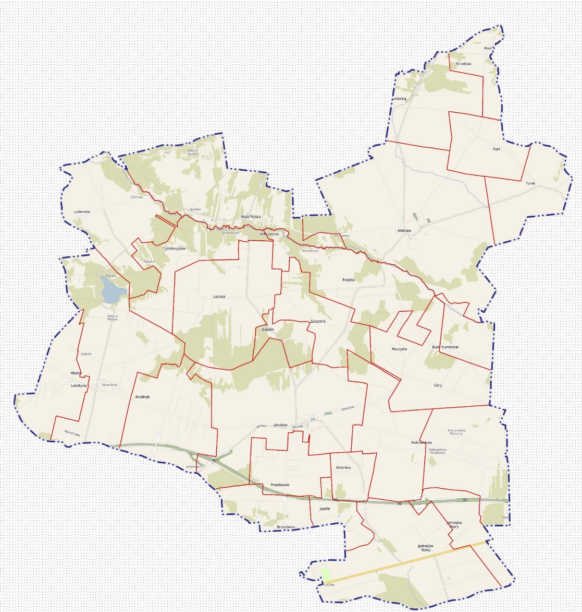

Demografia ludności według wieku, płci i miejscowości w Gminie Jakubów na dzień 31.12.2019

Demografia ludności według wieku, płci i miejscowości w Gminie Jakubów
na dzień 31.12.2019 r.

MIEJCOWOŚĆ | WIEK (w latach) | KOBIETY | MĘŻCZYŹNI | OGÓŁEM
Aleksandrów | 0 – 17 | 38 | 37 | 75
 | 18 – 65 | 82 | 84 | 166
 | 66 - 101 | 23 | 12 | 35
 | RAZEM | 143 | 133 | 276
Anielinek | 0 – 17 | 35 | 29 | 64
 | 18 – 65 | 69 | 78 | 147
 | 66 - 101 | 9 | 12 | 21
 | RAZEM | 113 | 119 | 232
Antonina | 0 – 17 | 7 | 10 | 17
 | 18 – 65 | 19 | 25 | 44
 | 66 – 101 | 8 | 4 | 12
 | RAZEM | 34 | 39 | 73
Brzozówka | 0 - 17 | 17 | 10 | 27
 | 18 – 65 | 22 | 21 | 43
 | 66 - 101 | 4 | 2 | 6
 | RAZEM | 43 | 33 | 76
Budy Kumińskie | 0 – 17 | 7 | 7 | 14
 | 18 – 65 | 23 | 15 | 38
 | 66 - 101 | 8 | 10 | 18
 | RAZEM | 38 | 32 | 70
Góry | 0 – 17 | 15 | 10 | 25
 | 18 – 65 | 32 | 32 | 64
 | 66 – 101 | 7 | 1 | 8
 | RAZEM | 54 | 43 | 97
Izabelin | 0 – 17 | 14 | 9 | 23
 | 18 – 65 | 24 | 26 | 50
 | 66 – 101 | 5 | 5 | 10
 | RAZEM | 43 | 40 | 83
Jakubów | 0 – 17 | 77 | 73 | 150
 | 18 – 65 | 211 | 214 | 425
 | 66 - 101 | 53 | 33 | 86
 | RAZEM | 341 | 320 | 661
Jędrzejów Nowy | 0 – 17 | 36 | 46 | 82
 | 18 – 65 | 127 | 127 | 254
 | 66 - 101 | 29 | 23 | 52
 | RAZEM | 192 | 196 | 388
Jędrzejów Stary | 0 – 17 | 11 | 16 | 27
 | 18 – 65 | 53 | 68 | 121
 | 66 - 101 | 20 | 9 | 29
 | RAZEM | 84 | 93 | 177
Józefin | 0 – 17 | 11 | 7 | 18
 | 18 – 65 | 16 | 21 | 37
 | 66 - 101 | 3 | 3 | 6
 | RAZEM | 30 | 31 | 61
Kamionka | 0 – 17 | 10 | 12 | 22
 | 18 – 65 | 41 | 36 | 77
 | 66 - 101 | 10 | 17 | 27
 | RAZEM | 61 | 65 | 126
Leontyna | 0 – 17 | 15 | 12 | 27
 | 18 – 65 | 37 | 50 | 87
 | 66 - 101 | 8 | 3 | 11
 | RAZEM | 60 | 65 | 125
Ludwinów | 0 – 17 | 11 | 14 | 25
 | 18 – 65 | 46 | 79 | 125
 | 66 - 101 | 26 | 14 | 40
 | RAZEM | 83 | 107 | 190
Łaziska | 0 – 17 | 30 | 24 | 54
 | 18 – 65 | 70 | 81 | 151
 | 66 - 101 | 18 | 11 | 29
 | RAZEM | 118 | 116 | 234
Mistów | 0 – 17 | 53 | 60 | 113
 | 18 – 65 | 174 | 174 | 348
 | 66 - 101 | 35 | 30 | 65
 | RAZEM | 262 | 264 | 526
Moczydła | 0 – 17 | 23 | 22 | 45
 | 18 – 65 | 68 | 62 | 130
 | 66 - 101 | 8 | 7 | 15
 | RAZEM | 99 | 91 | 190
Nart | 0 – 17 | 9 | 4 | 13
 | 18 – 65 | 27 | 28 | 55
 | 66 - 101 | 9 | 3 | 12
 | RAZEM | 45 | 35 | 80
Przedewsie | 0 – 17 | 18 | 12 | 30
 | 18 – 65 | 33 | 32 | 65
 | 66 - 101 | 11 | 7 | 18
 | RAZEM | 62 | 51 | 113
Rządza | 0 – 17 | 24 | 32 | 56
 | 18 – 65 | 93 | 103 | 196
 | 66 - 101 | 21 | 15 | 36
 | RAZEM | 138 | 150 | 288
Strzebula | 0 – 17 | 5 | 10 | 15
 | 18 – 65 | 16 | 23 | 39
 | 66 - 101 | 5 | 3 | 8
 | RAZEM | 26 | 36 | 62
Szczytnik | 0 – 17 | 11 | 7 | 18
 | 18 – 65 | 37 | 48 | 85
 | 66 - 101 | 10 | 7 | 17
 | RAZEM | 58 | 62 | 120
Turek | 0 – 17 | 18 | 11 | 29
 | 18 – 65 | 43 | 46 | 89
 | 66 - 101 | 11 | 9 | 20
 | RAZEM | 72 | 68 | 138
Tymoteuszew | 0 – 17 | 5 | 4 | 9
 | 18 – 65 | 8 | 15 | 23
 | 66 - 101 | 8 | 5 | 13
 | RAZEM | 21 | 24 | 45
Wiśniew | 0 – 17 | 44 | 45 | 89
 | 18 – 65 | 149 | 144 | 293
 | 66 - 101 | 50 | 25 | 75
 | RAZEM | 243 | 214 | 457
Wola Polska | 0 – 17 | 21 | 31 | 52
 | 18 – 65 | 60 | 71 | 131
 | 66 - 101 | 18 | 14 | 32
 | RAZEM | 99 | 116 | 215

DEMOGRAFIA LUDNOŚCI WEDŁUG WIEKU I PŁCI
WIEK  PŁEĆ | 0 - 17 | 18 - 65 | 66 - 101 | Ogółem
Kobiety | 565 | 1580 | 417 | 2 562
Mężczyźni | 554 | 1703 | 284 | 2 541
Razem | 1 119 | 3 283 | 701 | 5 103

PRZYROST NATURALNY

Jednostki organizacyjne Gminy Jakubów
- Szkoła Podstawowa im. Orła Białego w Jakubowie
- Szkoła Podstawowa im. Jana Pawła II w Mistowie
-Szkoła Podstawowa im. 7 Pułku Ułanów Lubelskich w Wiśniewie
- Szkoła Podstawowa im. Jana Brzechwy w Jędrzejowie Nowym
- Gminny Ośrodek Pomocy Społecznej w Jakubowie
- Gminna Biblioteka Publiczna w Jakubowie z Filią w Wiśniewie

III. Informacje finansowe
I. Dochody zrealizowano w kwocie 28 247 374,32 zł tj. w 101,14 % planu, w tym:
- dochody własne – 10 282 304,80 zł,
- pozostałe dochody – 17 767 722,62 zł
W 2019 roku nastąpił wzrost wpływów w stosunku do roku 2018 z tytułu dochodów ogółem o 14,67 % w tym wzrost wpływów z tytułu podatku dochodowego od osób fizycznych o 25,79%, wzrost wpływów z tytułu podatków i opłat o 8059 %. Spadek wpływów z dochodów majątkowych o 56,36%
II. Wydatki wykonano w wysokości 29 269 770,17 tj. 95,93 % planu w tym:
- wydatki bieżące – 24 999 775,49 zł co stanowi 85,41% ogółem wydatków,
- wydatki majątkowe – 4 269 994,68 zł co stanowi 14,59% ogółu wydatków.
W 2019 roku nastąpił wzrost w stosunku do 2018 roku wydatków bieżących o 14,17% i obniżenie wysokości wydatków majątkowych o 41%.
Główne inwestycje prowadzone w 2019 roku to:
- Ukończenie budowy sieci kanalizacji sanitarnej wraz z przepompowniami i przyłączy kanalizacyjnych w miejscowości Anielinek i Jakubów – etap I.
W 2019 roku wydatkowano 1 362 363,98 zł na ukończenie I etapu inwestycji.
Całkowity koszt inwestycji realizowanej w latach 2018-2019 wyniósł 5 415 327,92 zł.
- Budowa sieci kanalizacji sanitarnej i przyłączy kanalizacyjnych w Jakubowie, etap II – wydatkowano 1 478 773,18 zł.
- Współfinansowanie przebudowy SUW Garczyn Duży – przekazano 68 474,18 zł dotacji do Gminy Kałuszyn na końcowe rozliczenie inwestycji.
- Częściowe sfinansowanie projektu budowy sieci i przyłączy kanalizacyjnych w Moczydłach i Aleksandrowie – wydatkowano 41 000 zł.
- Współfinansowanie przebudowy drogi (budowy chodnika dla pieszych i zatoki parkingowej) w Mistowie – koszt 84 922 zł.
- Przebudowa drogi w miejscowości Mistów, wydatkowano 432 544,57 zł.
- Przebudowa drogi w Ludwinowie, wydatkowano 182 728,19zł.
- Budowa chodników w miejscowościach:
- Nart – koszt 46 601,32 zł,
- Rządza - koszt 8 192 zł,
- Wiśniew – koszt 28 981 zł.
- Przebudowa ulicy Spacerowej w Jakubowie koszt 70 576,48 zł.
- Wykonanie projektu boiska sportowego w Mistowie – koszt 28 490 zł.
- Modernizacja pracowni komputerowej przy Szkole Podstawowej w Jakubowie - koszt 67 003 zł
- Wykonanie projektów i dobudowy punktów oświetlenia ulicznego w miejscowościach Mistów, Tymoteuszew –Łaziska ,Wiśniew i Antonina wydatkowano 86 062 zł.
III. Wynik budżetu za 2019 rok – deficyt w kwocie1 022 395,85 zł, który został sfinansowany przychodami pochodzącymi z pożyczek i kredytów oraz wolnymi środkami za 2018 rok. Zadłużenie gminy na 31 grudnia 2019 roku wyniosło 11 283 100 zł co stanowi 39,94% wykonanych dochodów za 2019 rok. W 2019 roku dokonano spłat rat pożyczek i kredytów w kwocie 1 377 469 zł co stanowi 4,88 % wykonanych dochodów za 2019 rok.
Wolne środki za 2019 rok wyniosły 1 280 078,92 zł.

- Zestawienie realizowanych przez Gminę Jakubów projektów z udziałem środków zewnętrznych:

L.P. | Nazwa projektu | Źródło dofinansowania | Data realizacji | Całkowita wartość projektu w zł | Kwota  pozyskanego dofinansowania  w zł | Kwota zaangażowanego wkładu własnego  w zł
1 | „Przebudowa  ul. Spacerowej  w Jakubowie, gm. Jakubów” | Urząd Marszałkowski Województwa Mazowieckiego – Mazowiecki Instrument Aktywizacji Sołectw 2019 (MIAS 2019) | 07-10.2019 | 41 995,98 | 10 000,00 | 31 995,98  FS Jakubów
2 | „Wykonanie chodnika w Narcie, gm. Jakubów” | Urząd Marszałkowski Województwa Mazowieckiego – Mazowiecki Instrument Aktywizacji Sołectw 2019 (MIAS 2019) | 07-10.2019 | 22 553,16 | 10 000,00 | 12 553,16  FS Nart
3 | „Budowa wiaty rekreacyjnej  w Mistowie, gm. Jakubów” | Urząd Marszałkowski Województwa Mazowieckiego – Mazowiecki Instrument Aktywizacji Sołectw 2019 (MIAS 2019) | 07-10.2019 | 23 987,97 | 10 000,00 | 13 987,97
4 | „Utworzenie miejsca rekreacji i wypoczynku  w Górach, gm. Jakubów” | Urząd Marszałkowski Województwa Mazowieckiego – Mazowiecki Instrument Aktywizacji Sołectw 2019 (MIAS 2019) | 07-10.2019 | 20 000,00 | 10 000,00 | 10 000,00  FS Góry
5 | „Zakup  2 namiotów rekreacyjnych wraz ze stołami  i ławkami” | Urząd Marszałkowski Województwa Mazowieckiego – Mazowiecki Instrument Aktywizacji Sołectw 2019 (MIAS 2019) | 07-10.2019 | 19 890,00 | 9 945,00 | 9 945,00
6 | „Cyfryzacja nam nie straszna” | Program Operacyjny Wiedza Edukacja Rozwój  Działanie 2.18 | od 04.2018 | 86 090,00 | 52 550,00 | 33 540,00
7 | „Mazowiecki Piknik Rodzinny Pożegnanie lata 2019” | Urząd Marszałkowski Województwa Mazowieckiego | 08.2018 | 68 600,00 | 22 500,00 | 46 100,00
8 | „Podniesienie kompetencji cyfrowych mieszkańców województwa mazowieckiego” | Program Operacyjny Polska Cyfrowa Działanie 3.1 | od 08.2018 | 123 325,47 | 123 325,47  z czego w 2019 r. – 73 304,44 zł | 0,00 zł
9 | „Jakubowski Piknik Rodzinny” | Urząd Marszałkowski Województwa Mazowieckiego | 05.2019 | 13 990,00 | 6 690,00 | 7 300,00
10 | Dotacja na „Przebudowę (modernizacja) drogi dojazdowej do gruntów rolnych w miejscowości Mistów gmina Jakubów”, | Urząd Marszałkowski Województwa Mazowieckiego | 06.2019 | 302 933,32 | 130 000,00 | 128 700,00
11 | Budowa sieci i przyłączy kanalizacji sanitarnej w miejscowości Jakubów, gmina Jakubów – etap II | Wojewódzki Fundusz Ochrony Środowiska i Gospodarki Wodnej | 02-11.2019 | 1 715 708,68 | 1 320 000,00 | 395 708,68

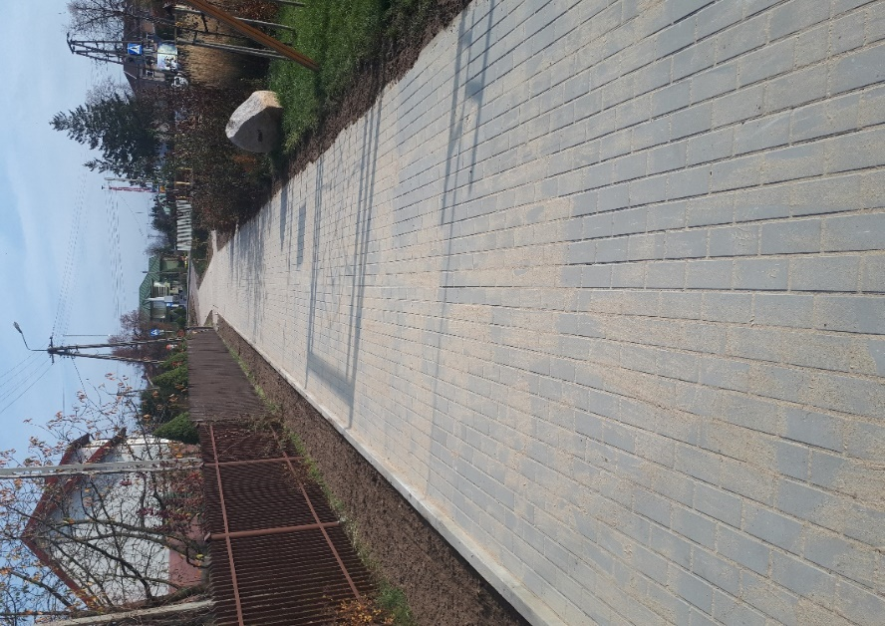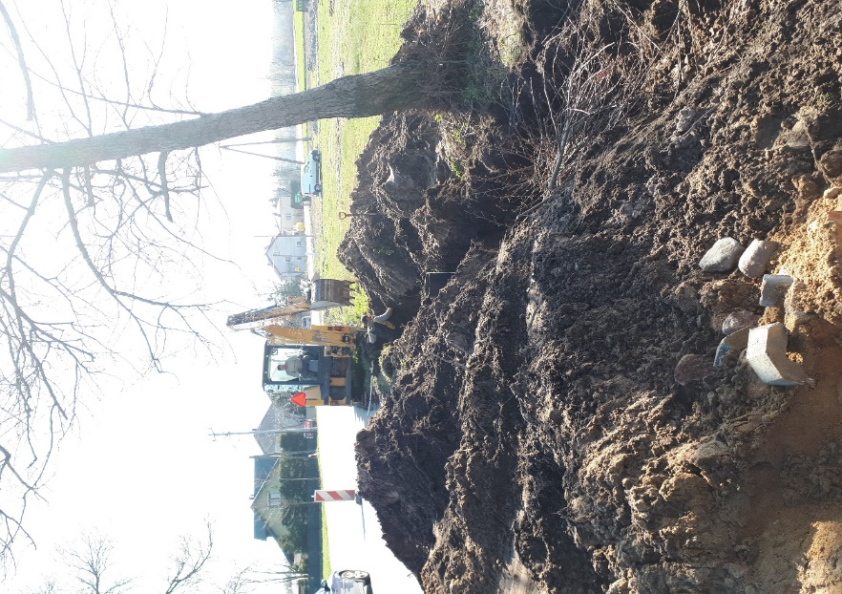

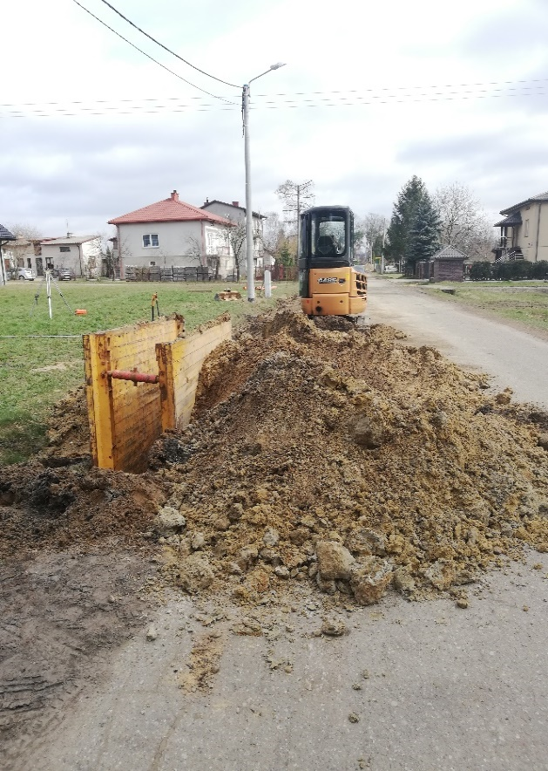

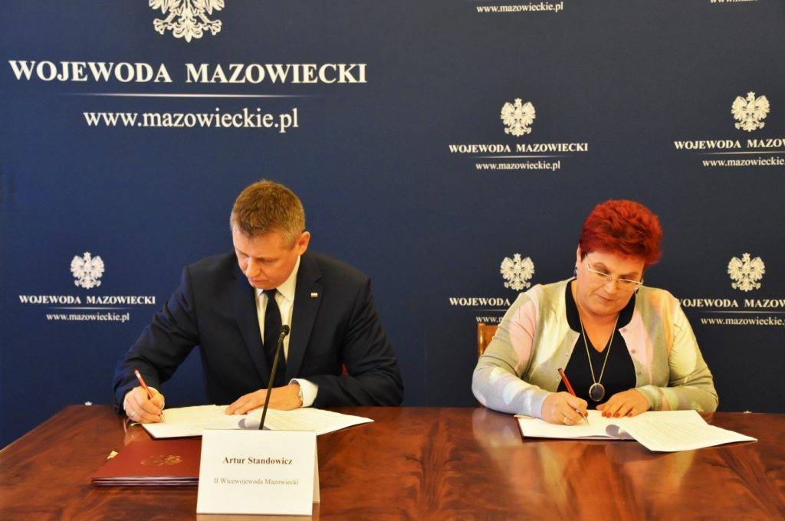

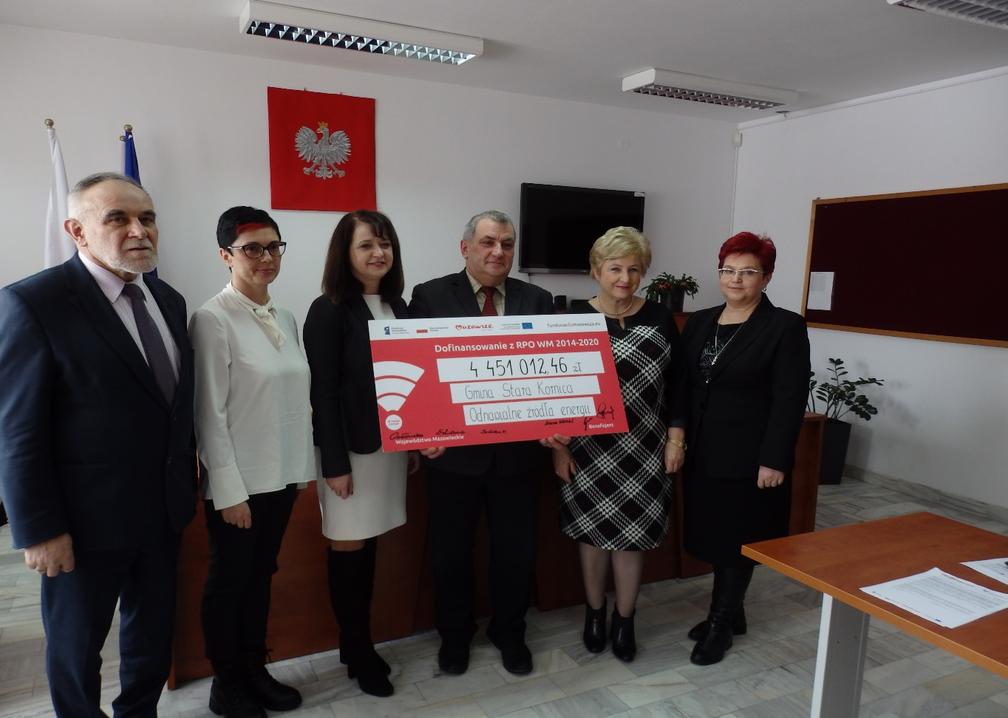

- Informacja o stanie mienia komunalnego

Łączna powierzchnia gruntów stanowiących własność Gminy Jakubów na dzień 31.12.2019 r. wynosi 733 698 m² . W wymienionej wyżej powierzchni znaczna część to drogi dojazdowe do pól oraz drogi gminne na terenach wiejskich, znajdujące się w bezpośrednim zarządzie Gminy. Zajmują one powierzchnię 507 934 m². Pozostałe grunty o powierzchni 225 764 m², są to inne grunty w przeważającej ilości stanowiące mienie publiczne głównie jednostek oświatowych.
ZESTAWIENIE GRUNTÓW GMINNYCH WG STANU NA DZIEŃ 31 GRUDNIA 2019 ROKU
Aleksandrów działka nr 525 o pow. 200 m ²
Budy Kumińskie działka nr 236/1 o pow. 600 m ²
Jędrzejów Nowy 16 działek o pow. 79 673 m ²
Jakubów 16 działek w centrum Jakubowa o ogólnej powierzchni 11 010 m ²
działki o Nr 720/33 i Nr 720/34 o ogólnej powierzchni 130 m ² stanowią współwłasność
z Bankiem Spółdzielczym, działka Nr 720/42 jest obciążona służebnością gruntową na podstawie Uchwały Rady Gminy Jakubów Nr XLI/208/2010 z dnia 26 lipca 2010 roku / Akt Notarialny Rp A Nr 6013/2010 z dnia 5 sierpnia 2010 roku
Wiśniew 2 działki o ogólnej powierzchni 1 160 m ²
Ludwinów 3 działki o ogólnej powierzchni o pow. 2 531 m ²
Mistów 9 działek o łącznej powierzchni 11 891 m ² , w tym 2 591 m ² to tereny pod budowę drogi
Moczydła 5 działek , na których umiejscowione jest nieczynne wysypisko. Działki zajmują powierzchnię 18 632 m ²
Leontyna 3 działki o łącznej powierzchni 4 858 m ², w tym 358 m ² to tereny pod budowę drogi
Góry 4 działki o ogólnej powierzchni 39 300 m ²
Strzebula działka o pow. 3 000 m ²
Wola Polska 6 działek leśnych otrzymanych jako spadek o powierzchni łącznej 2 233 m ²
Tymoteuszew działka nr 190/1 o pow.300 m ²
Rządza 4 działki o łącznej powierzchni 1 042 m ²

ZESTAWIENIE DRÓG WEWNĘTRZNYCH DOJAZDOWYCH I DRÓG GMINNYCH
Wola Polska działki: nr 865 o pow. 2 100 m ², nr 891 o pow. 2 300 m ², nr 428 o pow. 12 000 m ² , nr 424/1 o pow. 1 807 m ², nr 424/2 o pow. 394 m ², nr 424/3 o pow. 443 m ², nr 424/4 o pow. 216 m ², nr 424/5 o pow. 223 m ², nr 424/6 o pow. 8 517 m ², nr 206 o pow. 17 900 m ², nr 207 o pow. 13 600 m ², nr 367/2 o pow.312 m ², nr 369/2 o pow.294 m ², nr 371/2 o pow.98 m ², nr 373/2 o pow. 206 m², nr 375/2 o pow. 199 m ², nr 378/4 o pow.362 m ², nr 378/7 o pow. 455 m ², nr 383/2 o pow. 542 m ², nr 384/2 o pow. 259 m ², nr 388/2 o pow. 89 m ², nr 576/1 o pow. 67 m ², nr 386/2 o pow. 254 m ²;
Wiśniew działki: nr 1219 o pow. 13 200 m ², nr 1238 o pow. 6 100 m ² , nr 672 o pow. 18 700 m ², nr 147 o pow. 19 300 m ²;
Tymoteuszew działki: nr 271 o pow. 8 400 m ², nr 40 o pow. 7 800 m ², nr 105/2 o pow. 1 200 m ², nr 106/1 o pow. 4 200 m ², nr 107 o pow. 2 400 m ², nr 386 o pow. 369 m ²;
Turek działki: nr 237 o pow. 5 500 m ², nr 103 o pow. 5 500 m ²;
Szczytnik działki: nr 237/1 o pow. 9 700 m ², nr 237/2 o pow. 100 m ², nr 237/ o pow. 4 000 m ², nr 116 o pow. 800 m ², nr 114 o pow. 4 800 m ²,
Strzebula działki : nr 88 o pow. 20 300 m ², nr 21 o pow. 7 000 m ²
Przedewsie działki: nr 38/2 o pow. 11 800 m ², nr 113/2 pow. 1 295 m ², nr 81/6 pow. 101 m ², nr 81/12 pow. 98 m ²;
Moczydła działki: nr 364 o pow. 8 700 m ², nr 363 o pow. 8 800 m ²
Mistów działki: nr 79 o pow.2 900 m ², nr 466 o pow. 1 900 m ², nr 226 o pow. 23 900 m ²
Łaziska działki: nr 524 o pow. 16 400 m ², nr 257 o pow.18 400 m ², nr 160 o pow.4 500 m ², nr 525/1 o pow. 1 406 m ², nr 525/2 o pow. 936 m ², nr 525/3 o pow.2 958 m ²,
Ludwinów działki: nr 152 o pow. 22 300 m ², nr 202/2 o pow. 8 254 m ²,
Leontyna działki: nr 155 o pow. 4 700 m ², nr 81 o pow. 13 700 m ², nr 80 o pow. 9 700 m ²
Jędrzejów Stary działki: nr 465 o pow. 7 700 m ², nr 461/3 o pow. 1 063 m ², nr 465/2 o pow. 7 030 m ², nr 459/2 o pow. 803 m ², nr 461/5 o pow.3 141 m ², nr 461/6 o pow.243 m ², nr 461/7 o pow.666 m ²;
Jędrzejów Nowy działki: nr 125/2 o pow. 5 845 m ², nr 57/2 o pow. 385 m ²;
Józefin działki: nr 95 o pow. 2 300 m ², nr 45 o pow. 3 500 m ², nr 39 o pow. 3 200 m ², nr 48/2 o pow. 993 m ² , nr 57/2 o pow. 558 m ²;
Jakubów działki: nr 761 o pow. 15 000 m ², nr 763/3 o pow. 3 109 m ² ,nr 637/6 o pow. 594 m ², nr 641/6 o pow. 620 m ², nr 641/9 o pow. 55 m ² , nr 794/8 o pow. 2 233 m², nr763/3 o pow. 3 109 m ², nr 768/1 o pow. 4 000 m ², nr 768/2 o pow. 100 m^{2.} nr 768/3 o pow. 2 600 m ²;
Góry działki: nr 675 o pow.22 300 m ², nr 672 o pow. 6 900 m ², nr 426 o pow. 300 m ², nr 123 o pow. 600 m ², nr 697 o pow. 160 m ²;
Brzozówka działki: nr 136/2 o pow. 6 414 m ², nr 141/2 o pow. 9 786 m ²;
Budy Kumińskie działka nr 223 o pow. 9 000 m ²;
Anielinek działki: nr 183/2 o pow. 1 356 m ², nr 183/3 o pow. 2 850 m ², nr 185/2 o pow. 698 m ², nr 185/3 o pow. 225 m ², nr 185/3 o pow. 225 m ², nr 29/13 o pow. 1 584 m ²
Aleksandrów działki: nr 523/3 o pow. 1 388 m², nr 523/4 o pow. 800 m², nr 517/2 o pow. 0,7838 m², nr 524/2 o pow. 0,1112 m²,
Rządza działki: nr 526/3 o pow. 6 288 m², nr 526/1 o pow. 8 651 m²;
Nart działki: nr 181/1 o pow. 302 m ², nr 182/1 o pow. 25 m ².

WYKAZ MIENIA BĘDĄCEGO NA STANIE JEDNOSTEK OŚWIATOWYCH:
- Szkoła Podstawowa im. Orła Białego w Jakubowie
Działka nr udział 11/12 w działce nr 721/1 o powierzchni 2 800 m² tj. 2 567 m²
Działka nr 41/1 o powierzchni 2 899 m²
Działka nr 718/1 o powierzchni 5 060 m²
Razem: 10 526 m ²

- Szkoła Podstawowa im. 7 Pułku Ułanów Lubelskich w Wiśniewie
Działka nr 868/1 o powierzchni 9 190 m ²

- Szkoła Podstawowa im. Jana Pała II w Mistowie
Działka nr 278/1 o powierzchni 29 006 m ²

- Szkoła Podstawowa im. Jana Brzechwy w Jędrzejowie Nowym
Działka nr 478/5 o powierzchni 12 352 m ²
Działka nr 478/1 o powierzchni 311 m ²
Działka nr 478/2 o powierzchni 869 m ²
Razem: 13 532 m ²

BUDYNI I BUDOWLE BĘDĄCE W POSIADANIU GMINA JAKUBÓW:
ZESTAWIENIE LOKALI MIESZKALNYCH:
- Jakubów ul. Mińska 9 lok.1 (bud. Ośrodka Zdrowia 1 p.) o powierzchni 60,88 m²,
- Jakubów ul. Mińska 9 lok.2 (bud. Ośrodka Zdrowia 1 p.) o powierzchni 37,47 m²,
- Jakubów ul. Mińska 9 lok.3 (bud. Ośrodka Zdrowia 1 p.) o powierzchni 55,92 m²,
- Wiśniew 45 lok. 2, 05-206 Jakubów, o powierzchni 49,54 m² wraz z pomieszczeniem przynależnym o powierzchni 5,06 m²,
- Wiśniew 45 lok. 4, 05-206 Jakubów, o powierzchni 49,77 m² wraz z pomieszczeniem przynależnym o powierzchni 5,29 m².

ZESTAWIENIE LOKALI UŻYTKOWYCH:
- Jakubów ul. Mińska 9 (budynek Ośrodka Zdrowia) o powierzchni 156,60 m²,
- Jakubów ul. Mińska 15 (lokal gastronomiczny) o powierzchni 97,98 m²,
- Jakubów ul. Mińska 15 (lokal biurowy) o powierzchni 11,55 m²,
- Jakubów ul. Mińska 9 (budynek Ośrodka Zdrowia) o powierzchni 13,76 m²

ZESTAWIENEI BUDYNKÓW, KTÓRYCH WŁAŚCICIELEM JEST GMINA JAKUBÓW:
- budynek Urzędu Gminy - Jakubów ul. Mińska 15, współwłasność z Bankiem Spółdzielczym w Jakubowie,
- budynek Koła Gospodyń Wiejskich – Jakubów ul. Szkolna 6,
- budynek Stacji Uzdatniania Wody w Mistowie – Mistów, ul. Kościelna 10,
- budynek oczyszczalni ścieków w Jędrzejowie Nowym – Jędrzejów Nowy 96B,
- budynek oczyszczalni ścieków w Leontynie – Leontyna 33.
- udział 6/8 w nieruchomości zabudowanej 3 budynkami produkcyjno-usługowymi i gospodarczymi Jędrzejów Nowy 107 A,
- nieruchomość zabudowana budynkiem letniskowym – Ludwinów działka nr 297/5 i 297/6.

ZESTAWIENIE BUDOWLI:
- oczyszczalnia ścieków w Rządzy – działki nr 562/6, 562/14 i 562/16
- pompownie ścieków 15 szt. - Aleksandrów 1szt. (działka nr 524/1), Jędrzejów Nowy 7 szt. (działka nr 253/1, 485/1, 541/2, 227/6, 157/2, 72/2, 256/4) Leontyna 1 szt. (działka nr 67), Mistów 2 szt. (działka nr 445/5 i 278/1), Anielinek 1 szt. (działka nr 29/13), Jakubów 3 szt. (działka nr 112, 666/1, 763/2)
- pompownia wody - Jakubów na działce nr 1060/23,
- studnia pomiarowa wody – Mistów na działce 455/11,
- sieć kanalizacji sanitarnej wraz z przyłączami w miejscowościach Leontyna, Mistów, Anielinek, Jakubów, Jędrzejów Nowy i Jędrzejów Stary stan na 31.12.2019 roku:
Łączna długość sieci kanalizacji sanitarnej grawitacyjnej : 24 558,94 mb
Łączna długość sieci kanalizacji sanitarnej tłocznej : 5 063 mb
Łączna ilość przyłączy kanalizacyjnych 613 szt. w tym: 468 szt. - budynki mieszkalne,
3 szt. - bloki mieszkalne, 21 szt. - budynki niemieszkalne, 121 szt. - przyłącza puste zakończone
studzienką.
Gmina posiada podpisane umowy użyczenia gruntów;
- pod pompownie ścieków: Jędrzejów Nowy działka nr 485/1 (pow. 12m²) i 253/1 (pow. 35m²), Mistów działka nr 445/5 (pow. 23m²), Leontyna działka nr 67 (pow. 15m²) Jakubów działki nr 666/1 i 1145 (pow. 26m²), Przedewsie działka nr 16 (pow. 15m²), 86/6 (pow. 15m²) i 40 (pow.15m²), Przedewsie 40 (pow. 15m²)
- pod pompownię wody, Jakubów działka nr 1060/23 (pow. 25m³),.
- pod budowę ujęcia wód podziemnych, Leontyna działka ner 153/4 (400 m²)
- pod lokalizację palców zabaw część gruntu z działek: Rządza dz. nr ewid. 199, Nart dz. nr ewid. 238, Antonina dz. nr ewid. 28, 29, Jędrzejów Stary dz. nr ewid. 255, Moczydła dz. nr ewid. 261/1, Szczytnik dz. nr ewid. 211, Łaziska dz. nr ewid. 328, Izabelin dz. nr ewid. 53/2, Ludwinów dz. nr ewid. 244.
Powyższe nieruchomości użyczone są bezpłatnie.

Gmina posiada podpisane umowy najmu, które dotyczą następujących obiektów:
- najem lokalu użytkowego o powierzchni 170,26 m² , zlokalizowanego w budynku w Jakubowie przy ul. Mińskiej 9 z przeznaczeniem na prowadzenie NZOZ Rodzinny oraz prowadzenie gabinetu stomatologicznego,
- najem lokalu użytkowego o powierzchni 94,98 m² , zlokalizowanego w budynku w Jakubowie przy ul. Mińskiej 15,
- najem lokali mieszkalnych w budynku w Jakubowie przy ul. Mińskiej 9 - 3 lokale mieszkalne o pow. użytkowej 37,47 m², 60,88 m², 55,92 m²,
- najem lokali mieszkalnych w budynku w Wiśniewie 45 (Dom Nauczyciela) – 2 lokale o powierzchni użytkowej 49,54 m² i 49,77 m²,

W wymienionych powyżej przypadkach Najemcy płacą czynsz zgodnie z zapisami w umowie.

Wykaz mienia nabytego w 2019 roku
Lp. | Miejscowość | Numer działki | Powierzchnia | Data nabycia | Dokument potwierdzający nabycie nieruchomości | Przeznaczenie
1. | Ludwinów | 297/5 | 966 m² | 21.11.2019 r | Wyrok Sądu okręgowego w Siedlcach Wydział I Cywilny Sygn. akt IC 391/16 z dnia 25 czerwca 2018 roku | Nieruchomość zabudowana
2. | Ludwinów | 297/6 | 965 m² | 21.11.2019 | Wyrok Sądu okręgowego w Siedlcach Wydział I Cywilny Sygn. akt IC 391/16 z dnia 25 czerwca 2018 roku | Nieruchomość zabudowana
3. | Budy Kumińskie | 236/1 | 600 m² | 06.06.2019 | Akt Notarialny Nr 3642/2019  Darowizna | Świetlica wiejska
4. | Mistów | 277 | 5200 m² | 29.10.2019 | Akt Notarialny Nr 7348/2019  Zakup | Poszerzenie istniejącej drogi oraz wybudowanie parkingu przy szkole podstawowej
5. | Jędrzejów Nowy | 227/6 | 16 m² | 08.11.2019 | Akt Notarialny Nr 7648/2019  Zakup | Działka pod pompownią ścieków

Wykaz mienia zbytego w 2019 roku
Lp. | Miejscowość | Numer działki | Powierzchnia | Data zbycia | Podstawa zbycia | Nabywca | Przeznaczenie
1. | Wiśniew | 858/4 | 966 m² | 08.11.2019 | Darowizna  Akt notarialny Nr 7657/2019 | Gminna Biblioteka Publiczna | Budowa filii Gminnej Biblioteki Publicznej

W 2019 roku Gmina Jakubów nie dokonywała sprzedaży nieruchomości z zasobu mienia gminnego.

- Infrastruktura drogowa
KATEGORIE DRÓG

Na terenie gminy Jakubów występują drogi gminne publiczne klasy L o łącznej długości 59,838 km z czego:
- drogi mineralno-bitumiczne stanowią 19,865km,
- ulepszone 2,125km,
- brukowe 0,704km,
- gruntowe 37,669km.
Pozostałe drogi są drogami wewnętrznymi.
W porównaniu do zeszłego roku ubyło dróg gruntowych na rzecz dróg mineralno-bitumicznych.

W latach 2011-2019 wybudowano na terenie gminy Jakubów chodniki o łącznej długości 13,768 km

W 2019 r. wybudowano chodniki w miejscowościach:
Mistów – wykonano na długości 0,213km chodnik (423m³) i parking ze zjazdami (660m²) za ogólną kwotę 257 400,00 zł przy 50% dofinansowaniu z Powiatu Mińskiego;
Nart – wykonano 0,122`km chodnika za kwotę 46 047,82zł
Ogółem w 2019 r. wybudowano 0,335km chodników

W latach 2011-2019 przebudowno w gminne drogi (nawierzchnia mineralno bitumiczna) o łącznej długości 8,588 km.

W 2019r przebudowano drogi w miejscowości:
Mistów ul. Ogrodowa i Żwirowa - 0,655 km w kwocie 302933,32 zł z czego 130 000,00 zł dofinansowane z FOGR;
Jakubów ul. Spacerowa - 0,080 km w kwocie 40 498,98 zł.;
Ludwinów dr gminna 220512W - 0,470 km w kwocie 179 038,19 zł ;
Józefin droga gminna 220520W – 0,362 km w kwocie 124 826,55 zł

Utwardzono także drogi gminne:
- destruktem - łącznie dowieziono 2 226,47t 1,855 km za kwotę 213 711,91 zł,
- żużlem pohutniczym – łącznie dowieziono 260t 0,217km za kwotę 15 830,15 zł

- Informacja o realizacji polityk, programów i strategii

- Strategia Rozwoju Gminy Jakubów na lata 2014-2024 przyjęta Uchwałą Nr XLIII/258/2014 Rady Gminy Jakubów z dnia 9 września 2014 roku, zmieniona Uchwałą Nr XLIV/262/2014 Rady Gminy Jakubów z dnia 27 października 2014 r.
Zgodnie ze Strategią wizja rozwoju gminy brzmi następująco: Gmina Jakubów konkurencyjna ze względu na oferowaną wysoką jakość życia, cenne walory przyrodnicze i kulturowe.
Zgodnie ze Strategią misja rozwoju gminy brzmi następująco: Gmina Jakubów - atrakcyjna inwestycyjnie, turystycznie, przyjazna swoim mieszkańcom.
Cel główny Strategii Rozwoju Gminy Jakubów do 2024 roku: Gmina Jakubów jako atrakcyjne miejsce zamieszkania i rozwoju gospodarki lokalnej w obrębie Warszawskiego Obszaru Metropolitalnego

Cele strategiczne Gminy Jakubów odpowiadają trzem obszarom zrównoważonego rozwoju:
• Cel strategiczny 1: Poprawa warunków dla gospodarki lokalnej. Dogodne warunki do prowadzenia działalności gospodarczej przyczynią się do zwiększenia liczby miejsc pracy w gminie oraz przedsiębiorczości jej mieszkańców. Wzrośnie atrakcyjność obszaru dzięki rozszerzeniu zakresu oferowanych na jego terenie usług. Poprawi się również potencjał inwestycyjny gminy.
• Cel strategiczny 2: Wzrost jakości życia mieszkańców. Poprawa dostępu do infrastruktury, jest warunkiem koniecznym do zaspokojenia potrzeb ludności oraz gospodarki lokalnej. Zwiększenie aktywności i zaangażowania społeczności w sprawy lokalne, poprzez budowanie więzi pomiędzy mieszkańcami przyczyni się do sprawności przepływu informacji oraz likwidowanie problemów społecznych.
• Cel strategiczny 3: Poprawa stanu środowiska naturalnego oraz dziedzictwa kulturowego gminy. Zasoby naturalne i kulturowe obszaru są unikatowym dobrem, które wyróżnia gminę. Istotny jest rozwój infrastruktury turystycznej oraz okołoturystycznej. Cel ten będzie oddziaływał na rozwój gospodarczy gminy, poprawi jakość życia mieszkańców oraz przyciągnie turystów.

Każdy z celów strategicznych realizowany jest przez następujące cztery cele operacyjne:
• Cel operacyjny 1: Korzystne warunki do kształtowania gospodarki lokalnej
• Cel operacyjny 2: Rozwinięta turystycznie gmina
• Cel operacyjny 3: Wysoka jakość życia mieszkańców
• Cel operacyjny 4: Promocja zasobów gminy

Stan wykonania założeń w 2019 roku:
1. Cel operacyjny 1: Korzystne warunki do kształtowania gospodarki lokalnej, poprzez zachęcanie mieszkańców do zakładania działalności gospodarczej. Cel ten realizowany był poprzez:
- Edukację, rozwój umiejętności i kreatywności ludności gminy, przygotowanie młodzieży do wejścia na rynek pracy oraz zachęcanie do zakładania własnej działalności gospodarczej;
- Ograniczenie zużycia energii, w tym promocja odnawialnych źródeł energii, realizacja zapisów Programu Gospodarki Niskoemisyjnej dla gminy;
2. Cel operacyjny 2: Rozwinięta turystycznie gmina, poprzez doposażenia oferty turystycznej gminy w infrastrukturę, aby stała się konkurencyjna. Istotnym elementem oprócz promocji walorów kulturowych i przyrodniczych gminy jest wsparcie rozwoju agroturystyki. Gmina poprzez wysoką jakość walorów turystycznych przyciąga turystów. Cel ten realizowany został poprzez:
- Rozbudowę i doposażenie istniejącej infrastruktury turystycznej, w tym wyposażenie obszarów cennych przyrodniczo w infrastrukturę turystyczną – śmietniki, ławki, renowacja kapliczek, doposażenie wyznaczonych szlaków turystyki pieszej oraz rowerowej w infrastrukturę techniczną – ławki, miejsca na postój, place zabaw i siłownie zewnętrzne, wsparcie istniejących gospodarstw agroturystycznych;
- Organizowanie imprez kulturalnych, sportowych i rekreacyjnych;
3. Cel operacyjny 3: Wysoka jakość życia mieszkańców, tj. zapewnienie mieszkańcom dostęp do szerokiej oferty usług, zabezpieczających ich podstawowe potrzeby, a także rozwój budownictwa jednorodzinnego i rezydencjonalnego.
Cel ten realizowany został poprzez:
a) Rozwój infrastruktury technicznej, w tym:
- Wyposażenie w infrastrukturę wodno-kanalizacyjną (budowa kanalizacji), wsparcie budowy przydomowych oczyszczali ścieków;
- Realizacja gminnych inwestycji drogowych, wraz z budową infrastruktury około
drogowej, czyli chodników, oświetlenia oraz przystanków;
- Zapewnienie wysokiej jakości usług społecznych, w tym informatyzacja instytucji
publicznych, modernizowana jest na bieżąco strona internetowa gminy;
- Zwiększenie efektywności systemu gospodarowania odpadami;
- Poprawa jakości edukacji: doposażenie przedszkoli, szkół podstawowych, modernizacja kuchni i stołówek;
- Wsparcie wykorzystania OZE;
- Pomoc przy pozyskaniu dofinansowania instalacji kolektorów słonecznych i paneli
fotowoltaicznych;
b) Aktywizacja społeczności lokalnej oraz wzmacnianie kapitału społecznego realizowane
w szczególności przez organizacje pozarządowe, w tym:
- Promocja i pokazanie korzyści z funkcjonowania organizacji pozarządowych;
- Budowa relacji oraz współpracy pomiędzy biznesem, władzą, mieszkańcami
i organizacjami pozarządowymi;
- Aktywizacja osób starszych, wsparcie działalności Kół Gospodyń Wiejskich oraz Kół Emerytów i Rencistów;
- Zwiększenie zainteresowania kulturą mieszkańców poprzez organizację wydarzeń
kulturalnych i imprez wysokiej jakości;
- Niwelowanie negatywnych zjawisk społecznych, takich jak m. in. uzależnienia,
wykluczenie społeczne, wykluczenie cyfrowe;
- Prowadzenie polityki prorodzinnej
- Doposażenie Ochotniczej Straży Pożarnej w sprzęt do ratowniczy oraz infrastrukturę;
c) Nowoczesny system zarządzania gminą, w tym:
- Udział NGO-sów z terenu gminy w projektowaniu i realizacji działań publicznych
i społecznych;
- Usprawnienie systemu komunikacji pomiędzy władzą a mieszkańcami, zastosowanie nowych metod komunikacji;
- Wysoka jakość obsługi mieszkańców;
- Aktualizacja dokumentów strategicznych oraz zastosowanie nowych narzędzi planowania
4. Cel operacyjny 4: Promocja zasobów gminy, która jest niezbędnym elementem realizacji działań zawartych w celach 1-3.
Cel ten realizowany został poprzez:
- Promocję gospodarczą, w tym:
- Opracowanie profesjonalnych materiałów promocyjnych gminy;
- Współpraca z instytucjami wspierającymi biznes działającymi w skali regionu;
- Promocja turystyczna, czyli przyciągnie turystów oraz letników, zachęcanie nie tylko do turystyki weekendowej, w tym:
- Opracowanie profesjonalnych materiałów promocyjnych oraz pamiątek związanych
z dziedzictwem kulturowym gminy;
- Udział w targach oraz promocja w Internecie i prasie;
- Promocję ścieżki edukacyjnej;
- Organizacja imprez o znaczeniu ponadgminnym;
- Stworzenie programu imprez o skali ponadgminnej, np. dożynki;
- Atrakcyjna oferta wydarzeń kulturalnych i imprez dla mieszkańców oraz turystów – organizacja występów artystycznych w szkołach i remizach. Organizacja pokazów teatru objazdowego. Spotkania z autorami książek w ramach działalności biblioteki;
- Udział w projektach i publikacjach dotyczących zrównoważonego rozwoju, edukacja ekologiczna;
- Wsparcie działających instytucji kultury oraz promocja rozwoju kultury;
- Promocja gminy jako miejsca zamieszkania oraz obszaru do turystyki letniskowej, czyli rozwój budownictwa jednorodzinnego;

- „Lokalny Program Rewitalizacji dla Gminy Jakubów na lata 2017-2023” przyjęty Uchwałą Nr XXXVI/261/2018 Rady Gminy Jakubów z dnia 11 kwietnia 2018 roku.
Program rewitalizacji uchwalony przez Radę Gminy Jakubów, na podstawie art. 18 ust. 2 pkt 6 ustawy z dnia 8 marca 1990 r. o samorządzie gminnym (Dz.U. z 2017 r. poz. 1875), jest wieloletnim programem działań ukierunkowanych na wyprowadzenie obszaru zdegradowanego gminy ze stanu wieloletniego kryzysu społecznego oraz stworzenia warunków do jego zrównoważonego rozwoju społeczno-gospodarczego. Jest to również narzędzie planowania, koordynowania i integrowania różnorodnych aktywności w ramach rewitalizacji obszaru znajdującego się w kryzysie rozwojowym.
Poprzez realizację programu na obszarze rewitalizacji zostają powstrzymane procesy degradacji społecznej oraz pojawią się nowe impulsy i przedsięwzięcia rozwojowe, które realizowane w dużej mierze przez samych mieszkańców obszaru, zapewnią stopniowe wyprowadzania obszaru z kryzysu oraz stabilny rozwój społeczny i gospodarczy obszarów.
Przy określaniu listy sołectw wchodzących w skład obszaru zdegradowanego, uwzględniono koncentrację negatywnych zjawisk społecznych, liczby mieszkańców, funkcje lokalne, istniejące na terenie sołectw obiekty, ale także potencjały rozwojowe, które są bardzo ważne na etapie programowania rewitalizacji. Uwzględniono również zasoby naturalne do perspektywicznego wykorzystania. Biorąc pod uwagę, że rewitalizacja ma w końcowym efekcie dotyczyć sfery społecznej życia mieszkańców, uznano że kwestie społeczne mają kluczowe i nadrzędne znaczenie dla wyznaczania obszaru zdegradowanego.
Obszar rewitalizacji znajduje się w granicach 4 sołectw: Wiśniew, Łaziska, Ludwinów, Jędrzejów Nowy, i obejmuje tereny zamieszkałe, z wyłączeniem gruntów rolnych, leśnych i nieużytków.
Granice obszarów rewitalizacji zostały wyznaczone na podstawie Studium Uwarunkowań i Kierunków Zagospodarowania Przestrzennego Gminy Jakubów (Uchwała Nr XXXII/191/203 Rady Gminy Jakubów z dnia 19.09.2013 roku), zgodnie z którym obszary zabudowane zlokalizowane są w ciągach drogowych dróg powiatowych i gminnych w odległości do 100 m po obu stronach dróg.
Na wyznaczonej powierzchni obszaru rewitalizacji zamieszkuje 100% mieszkańców sołectw: Wiśniew, Ludwinów, Łaziska, Jędrzejów Nowy.
Obszar rewitalizacji określony w granicach administracyjnych sołectw w zajmuje łączną powierzchnię 1082,5 ha (12,4 % powierzchni gminy), zamieszkały przez 1271 osób (25%) populacji gminy Jakubów.
Planowanym efektem rewitalizacji jest ożywienie społeczne, integracja mieszkańców, zwiększenie atrakcyjności osadniczej oraz poprawa jakości życia na obszarze rewitalizacji.
Wizja ta jest zgodna z zapisami dokumentu Strategii Rozwoju Gminy Jakubów na lata 2014-2024 oraz Strategią Rozwiązywania Problemów Społecznych na lata 2016-2025 i jest wyrazem oczekiwań społecznych wyrażanych w procesie partycypacji społecznej.

Wizja
Ożywienie społeczne, integracja mieszkańców, zwiększenie atrakcyjności osadniczej oraz poprawa jakości życia na obszarze rewitalizacji
Cele strategiczne
1. Lepsza jakość życia mieszkańców obszaru rewitalizacji poprzez aktywizację i integrację społeczną oraz zwiększanie szans na zatrudnienie |  | 2. Infrastruktura gminna dostosowana do potrzeb mieszkańców zagrożonych wykluczeniem i marginalizacją społeczną
Kierunki działań | Zadania | Kierunki działań | Zadania
1.1. Wspieranie oraz aktywizacja osób zagrożonych wykluczeniem społecznym  i zawodowym poprzez poszerzenie oferty i ożywienie działalności obiektów wiejskich | 1.1.1. "Dobre miejsce (dla każdego)" | 2.1. Poprawa funkcjonalności  i parametrów użytkowych obiektów wiejskich na obszarze rewitalizacji | 2.1.1: Dostosowanie  i wyposażenie budynków strażnic OSP na potrzeby świetlic wiejskich  w Łaziskach, Ludwinowie, Jędrzejowie Nowym
2.1.2: Budowa
i wyposażenie budynku świetlicy wiejskiej i biblioteki publicznej
w Wiśniewie
1.1.2: Projekt: "Wiśniowy KLUB - Klubobiblioteka
w Wiśniewie"

Stan wykonania założeń w 2019 roku:
      - Kontynuacja opracowania dokumentacji formalno-prawnej związanej z budową budynku Filii Gminnej Biblioteki Publicznej w Jakubowie na działce położonej w miejscowości Wiśniew gm. Jakubów przewidzianej do realizacji na działce Nr ewid. 858/4 położonej
w miejscowości Wiśniew;
      - Wyposażanie świetlic wiejskich w budynkach strażnic OSP w Łaziskach, Ludwinowie, Jędrzejowie Nowym;
      - Kontynuacja prac projektowych związanych z zagospodarowaniem placu gminnego na działalność sportową, rekreacyjną i integracyjną – działka nr ewid. 705/2 w Jakubowie;
      - Zajęcia dla młodszych i starszych mieszkańców na otwartej przestrzeni, imprezy o charakterze integracyjnym i kulturalnym, np. rajdy rowerowe, bieg publiczny;
      - Zajęcia sportowe i rekreacyjne, konkursy wokalne z udziałem wszystkich grup wiekowych;
      - Wzrost integracji społecznej. Zaspokojenie potrzeb kulturalnych społeczności lokalnej. Aktywne spędzanie wolnego czasu. Rozwijanie zainteresowań dzieci, młodzieży, dorosłych i Seniorów;

- Dokumenty związane z planowaniem i zagospodarowaniem przestrzennym:
Podstawowy zarys i kierunki zagospodarowania gminy wyznacza studium uwarunkowań
i kierunków zagospodarowania przestrzennego gminy. Jest to dokument planistyczny o charakterze ogólnym, obejmujący obszar całej gminy. Istotą studium jest określenie polityki przestrzennej gminy i lokalnych zasad zagospodarowania przestrzennego, w oparciu o diagnozę uwarunkowań zagospodarowania przestrzennego:
a). Studium Uwarunkowań i Kierunków Zagospodarowania Przestrzennego Gminy Jakubów przyjęte Uchwałą Nr XXXII/191/2013 Rady Gminy Jakubów z dnia 9 września 2013 roku, zmienione uchwałą Rady Gminy Jakubów Nr III/14/2018 z dnia 6 grudnia 2018 roku w sprawie uchwalenia zmiany studium uwarunkowań i kierunków zagospodarowania przestrzennego gminy Jakubów.
Uszczegółowienie zasad zagospodarowania terenów następuje w miejscowych planach zagospodarowania przestrzennego:
b). Obowiązujące miejscowe plany zagospodarowania przestrzennego :
- Miejscowy plan zagospodarowania przestrzennego wsi Mistów, zatwierdzony uchwałą Nr VI/29/99 Rady Gminy Jakubów z dnia 11 lutego 1999 roku;
- Zmiana miejscowego planu ogólnego zagospodarowania przestrzennego Gminy Jakubów Zbiornik Retencyjny "Olechów", Uchwała Nr XXIX/138/01 Rady Gminy Jakubów z dnia 24 maja 2001 roku;
- Miejscowy plan zagospodarowania przestrzennego wsi Jędrzejów Nowy i Jędrzejów Stary zatwierdzony uchwałą Nr XXVI/127/04 Rady Gminy Jakubów z dnia 18 listopada 2004 roku (Dz. Urz. Woj. Mazowieckiego z 2005 r. Nr 45 poz. 1089);
- Miejscowy plan zagospodarowania przestrzennego części wsi: Ludwinów, Tymoteuszew, Wola Polska zatwierdzony uchwałą Nr XIV/82/08 Rady Gminy Jakubów z dnia 25 stycznia 2008 roku (Dz. U. Woj. Mazowieckiego Nr 61, poz. 2230);
- Miejscowy plan zagospodarowania przestrzennego dla inwestycji celu publicznego pn. „Budowa napowietrznej linii 400 kV Miłosna – Siedlce Ujrzanów w części miejscowości: Ludwinów, Tymoteuszew, Łaziska, Szczytnik, Rządza, Góry, Budy Kumińskie w gminie Jakubów” zatwierdzony Uchwałą Nr XXXVI/215/2013 Rady Gminy Jakubów z dnia 30 grudnia 2013 roku (Dz. Urz. Woj. Maz. z 2014 r., poz. 803);
W 2019 r. miejscowymi planami zagospodarowania przestrzennego objętych było 950 ha powierzchni gminy. Z kolei 453 ha powierzchni gminy zostało wskazane w studium do sporządzenia miejscowego planu zagospodarowania przestrzennego.
Miejscowymi planami zagospodarowania przestrzennego objęte są części miejscowości: Mistów, Ludwinów, Tymoteuszew, Wola Polska, Łaziska, Szczytnik, Rządza, Góry, Budy Kumińskie, oraz Jędrzejów Nowy i Jędrzejów Stary.
W 2019 r. wydano 7 ostatecznych decyzji o ustaleniu lokalizacji inwestycji celu publicznego. Inwestycje te dotyczyły:
- infrastruktury technicznej - budowa sieci wodociągowej;
- infrastruktury technicznej - budowa sieci wodociągowej;
- zabudowy usługowej – budowa budynku Filii Gminnej Biblioteki Publicznej;
- infrastruktury technicznej – budowa drogi wewnętrznej;
- infrastruktury technicznej – budowa stacji bazowej telefonii komórkowej wraz z wewnętrzna linią zasilającą;
- zabudowa usługowa – budowa boisk sportowych;
- infrastruktura techniczna – budowa sieci elektroenergetycznej niskiego napięcia 0,4 kV.
W 2018 roku wydano 1 decyzję o ustaleniu lokalizacji inwestycji celu publicznego dotyczącą budowy świetlicy wiejskiej z częścią biblioteczna, która decyzją Samorządowego Kolegium Odwoławczego w Siedlcach została uchylona w całości, a sprawa przekazana została do ponownego rozpatrzenia organowi pierwszej instancji.

W 2019 roku wydano 134 decyzje o warunkach zabudowy, w tym 113 decyzji dotyczących zabudowy mieszkaniowej jednorodzinnej, 15 decyzji dotyczących zabudowy zagrodowej, 1 decyzję dotyczącą zabudowy produkcyjnej, 3 decyzje dotyczące zabudowy usługowej oraz 2 decyzje dotyczące infrastruktury technicznej.

W 2019 roku wydano łącznie 207 zaświadczeń o przeznaczeniu działek w miejscowych planach zagospodarowania przestrzennego oraz w studium uwarunkowań i kierunków zagospodarowania przestrzennego gminy Jakubów, a także 13 wypisów i wyrysów
z miejscowych planów zagospodarowania przestrzennego.
- Wieloletni program gospodarowania mieszkaniowym zasobem gminy Jakubów na lata 2018 – 2022

Gmina Jakubów posiada Wieloletni Program Gospodarowania Mieszkaniowym Zasobem Gminy Jakubów przyjęty uchwałą nr XXXII/229/2017 na lata 2018-2022.
Mieszkaniowy zasób Gminy obejmuje lokale mieszkalne stanowiące własność Gminy w miejscowości Jakubów w budynku przy ulicy Mińskiej 9 – 2 lokale mieszkalne; o powierzchni użytkowej 60,88m² (umowa najmu na czas nieoznaczony) 55,92m² (umowa najmu do 31.12.2020 roku) i 1 lokal socjalny 37,47m² (umowa najmu do 31.03.2022). W miejscowości Wiśniew w budynku nr 45 - 2 lokale o powierzchni użytkowej: lokal nr 1 – 49,54m² , lokal nr 2 - 49,77m² (oba lokale związane umowami na czas nieoznaczony).
- Zabytki

Na terenie gminy Jakubów zlokalizowane są obiekty znajdujące się w Gminnej Ewidencji Zabytków Gminy Jakubów przyjęta zarządzeniem nr 187/2018 Wójta Gminy Jakubów z dnia 12 marca 2018 r. Ewidencja jest prowadzona w formie zbioru kart adresowych.

- Gospodarka wodno – ściekowa

Sieć wodociągowa

Długość sieci wodociągowej ogółem 119 km.
Ilość przyłączy wodociągowych 1744 ogółem, z czego odebranych w 2019 – 28
Wodomierze podlegające wymianie – 814 ogółem.

Dla zaopatrzenia w wodę wsi gminy Jakubów służą dwie stacje uzdatniania wody znajdujące się w miejscowościach:
- Mistów
- Garczyn Duży
Stacja wodociągowa Mistów zaopatruje w wodę miejscowości: Mistów, Leontyna, Anielinek, Jakubów, Moczydła, Aleksandrów, Jędrzejów Stary, Jędrzejów Nowy, Antonina, Józefin, Przedewsie, Brzozówka, Ludwinów, Wola Polska, Tymoteuszew, cz. Wiśniewa, Rządza, Szczytnik, Łaziska, Izabelin, Góry, Budy Kumińskie oraz w gm. Mińsk Mazowiecki miejscowości Stara Niedziałka
Stacja wodociągowa w Garczynie Dużym zaopatruje w wodę miejscowości: cz. Wiśniewa, Turek, Nart, Kamionka, Strzebula.
Wydobycie całkowite wody - 278.196 m³
Potrzeby własne (technologiczne) - 3.924 m³
Woda wtłoczona w sieć gminy Jakubów - 189.794 m³
Woda sprzedana Gminie Mińsk Mazowiecki - 84.477 m³
Woda zakupiona od Gminy Kałuszyn (SUW Garczyn Duży) 47.659 m³

Rozbudowa i modernizacja SUW Mistów
W 2019 r. opracowano projekt rozbudowy i modernizacji Stacji Uzdatniania Wody w Mistowie oraz na budowę nowej studni głębinowej. Wykonano odwiert pod nową studnię głębinową i opracowano dokumentację geologiczną nowego ujęcia wody. Inwestycja obejmuje rozbudowę budynku SUW, budowę nowego zbiornika na wodę uzdatnioną, wymianę istniejących urządzeń i rurociągów technologicznych, wymianę instalacji elektrycznych i wodno-kanalizacyjnej. Zainstalowany zostanie nowy system sterowania pracą SUW.

Sieć kanalizacji sanitarnej

Informacje na temat urządzeń sieciowych - kanalizacji na dzień 31.12.2019 roku:
SIEĆ KANALIZACJI SANITARNEJ WRAZ Z PRZYŁACZAMI
NA TERENIE GMINY JAKUBÓW - długości w mb
Lp. | Miejscowość | Kanał grawitacyjny Ø250 | Kanał grawitacyjny Ø200 | Kanał tłoczny Ø90 | Kanał tłoczny Ø110 | Kanał tłoczny Ø125
1. | Mistów (ul. Kwiatowa, ul. Szkolna, ul. Ogrodowa, ul. Strażacka, ul. Kościelna) i część Leontyny | 1096 | 5043,94 | 590 | 805 | 279,05
2. | Jędrzejów Nowy | 811 | 8503 | 1110 | 0 | 0
3. | Jędrzejów Stary | 0 | 1430 | 519 | 0 | 0
4. | Rządza | 0 | 250 | 0 | 0 | 0
5. | Anielinek i Jakubów (ul. Nowa, ul. Spacerowa, ul. Szkolna i część ul. Mińskiej ) | 0 | 5420 | 0 | 617 | 995
6. | Jakubów (ul. Spokojna, ul. Siedlecka, część ul. Mińskiej) | 0 | 2005 | 0 | 0 | 0
RAZEM: |  | 1907 | 22651,94 | 2219 | 1422 | 1274,05

Łączna długość sieci kanalizacji sanitarnej grawitacyjnej : 24 558,94 mb
Łączna długość sieci kanalizacji sanitarnej tłocznej : 4 915,05 mb
Łączna ilość przyłączy kanalizacyjnych 613 szt. w tym:
468 szt. – podłączenia do budynków mieszkalnych
3 szt. – podłączenia do bloków mieszkalnych
21 szt. – podłączenia do budynków niemieszkalne
121 szt. – wykonanych przyłączy zakończonych studzienką (przyłącza bez podłączenia do budynku)

Na terenie gminy Jakubów działają 3 zbiorcze oczyszczalnie ścieków:
- Oczyszczalnia mechaniczno-biologiczna zlokalizowana na działce nr ewid. 435/4 w Jędrzejowie Nowym, która obsługuje dwie miejscowości Jędrzejów Nowy i Jędrzejów Stary. Jej wydajność to Q_{d,śr} 50 m³/d. W skład oczyszczalni wchodzą: stacja zlewcza ścieków dowożonych, pompownia/zbiornik uśredniający z sitem, sitopiaskownik, budynek techniczny, reaktor biologiczny (komora denitryfikacji, komora nitryfikacji, osadnik wtórny), zbiornik osadu nadmiernego, komora pomiarowa, dmuchawy.
- Oczyszczalnia mechaniczno-biologiczna zlokalizowana na działce nr ewid. 33 w Leontynie, która obsługuje na dzień 31.12.2019 r. miejscowości: Mistów, Leontyna, Anielinek i Jakubów. W skład oczyszczalni wchodzi jeden ciąg technologiczny o wydajności Q_{d,śr} = 150m³/d, Q_{d,max} = 185m³/d. Maksymalna ilość ścieków dowożonych nie może przekroczyć 20% aktualnej ilości ścieków dopływających kanalizacją sanitarną. W skład oczyszczalni wchodzą: pompownia ścieków surowych, budynek techniczny, reaktor biologiczny i ciąg technologiczny, punkt zlewny, (FEK-PAK, taca najazdowa, separator), zbiornik uśredniający, zbiorniki osadu, pomieszczenie na kontener na osad odwodniony, wiata na agregat prądotwórczy, studnia kablowa, studnia pomiarowa ścieków oczyszczonych. Przewidziano możliwość rozbudowy obiektu poprzez budowę drugiego ciągu technologicznego i zwiększenie wydajności o 100%. Docelowa ta oczyszczalnia ścieków będzie odbierała w przyszłości ścieki z następujących miejscowości z terenu gminy: Przedewsia, Moczydeł, Aleksandrowa, Łazisk, Izabelina, Szczytnika, Rządzy, Wiśniewa i Turku.
- Oczyszczalnia mechaniczno-biologiczna zlokalizowana na działce nr ewid. 562/6 w Rządzy, która obsługuje osiedle trzech budynków wielorodzinnych w miejscowości Rządza o przepustowości Q_{d,śr} 12 m³/d. Przedmiotowa oczyszczalnia jest instalacją dwustopniową składającą się z odpowiednej wielkości złóż biologicznych zraszanych, poprzedzoną osadnikiem wstępnym oraz uzupełnioną o komorę sedymentacyjną.

Przedsięwzięcia rozwojowo –modernizacyjne
W zakresie usługi zbiorowego zaopatrzenia w wodę nadrzędnym celem gminy Jakubów jest zapewnienie niezawodności dostawy wody i podwyższenie jakości świadczonych usług.
W zakresie sieci wodociągowej planujemy również inwestycje rozwojowo- modernizacyjne, których podstawowym celem jest zapewnienie ciągłości dostawy wody dla odbiorców. Planujemy rozbudowę sieci co umożliwi spięcie systemów wodociągowych zasilanych z niezależnych stacji wodociągowych. Ponadto w 2019 będzie wykonany projekt modernizacji Stacji Uzdatniania Wody w Mistowie.
W ramach usługi zbiorowego odprowadzania i oczyszczania ścieków gmina Jakubów na bieżąco podejmuje działania mające na celu usprawnienie funkcjonowania systemu kanalizacyjnego i podniesienie poziomu świadczenia usług. Co rocznie rozbudowujemy istniejącą siec kanalizacji sanitarnej, w następstwie czego poszerza się kręg przyłączanych gospodarstw domowych do sieci kanalizacji sanitarnej. W 2020 zostanie wybudowana sieć kanalizacji sanitarnej w miejscowości Jakubów na ul. Klonowa i w miejscowości Przedewsie. Ponadto w 2020 roku zakończy się opracowywanie projektu budowy sieci kanalizacji sanitarnej dla miejscowości Moczydła i Aleksandrów.
W miejscowościach Ludwinów, Wola Polska, Tymoteuszew, Kamionka, Nart, Strzebula, Budy Kumińskie, Góry, Józefin, Brzozówka, Antonina oraz w gospodarstwach domowych znacznie oddalonych od wszystkich miejscowości z terenu gminy Jakubów (czyli takich których podłączenie do sieci kanalizacyjnej jest nieuzasadnione ekonomicznie) na dzień dzisiejszy nie planuje się budowy sieci kanalizacji sanitarnej. W związku z powyższym mieszkańcy maja możliwość skorzystania z programu „Budowy i dotacji naturalnych przydomowych oczyszczalni ścieków w Gminie Jakubów” w ramach którego mają możliwość otrzymania dotacji 3 000 zł.
Gmina Jakubów wykonuje przedsięwzięcia racjonalizujące zużycie wody oraz wprowadzanie ścieków. Dążymy do optymalizacji gospodarowania zasobami wodnymi poprzez racjonalizację zużycia wody przez odbiorców oraz minimalizację strat wody w procesach technologicznych uzdatniania i dystrybucji wody, a także oczyszczania ścieków. Celowi temu służy prowadzona gospodarka wodomierzowa – montaż wodomierzy głównych u wszystkich odbiorców wody, okresowa legalizacja wodomierzy i kontrole wskazań, a także prowadzenie ciągłej kontroli legalności przyłączy wodociągowych i kanalizacyjnych.
Etapowa rozbudowa sieci kanalizacyjnej przyczyni się do uporządkowania gospodarki ściekowej na terenie gminy Jakubów i związanej z tym ochrony zasobów wodnych przed niekontrolowanym odprowadzaniem ścieków z gospodarstw domowych oraz przed zanieczyszczaniem środowiska.

- Oświetlenie na terenie gminy Jakubów

Na terenie gminy Jakubów posiadamy 785 opraw oświetlenia ulicznego (place parkingowe, place szkolne i oczyszczalnie). 313 szt. stanowią oprawy z żarówkami LED o mocy 33W, pozostałe to żarówki sodowe o wartości znamieniowej Sodowe 70W.

- Plan gospodarki niskoemisyjnej
Plan Gospodarki Niskoemisyjnej na lata 2015-2020 dla Gminy Jakubów przyjęty Uchwałą Nr IX/45/2015 Rady Gminy Jakubów z dnia 7 września 2015r.
Głównymi założeniami planu jest realizacja działań zmniejszających emisję gazów cieplarnianych poprzez:
- redukcję zanieczyszczeń powietrza,
- redukcję emisji gazów cieplarnianych,
- zwiększenie udziału energii pochodzącej ze źródeł odnawialnych,
- redukcja zużycia energii finalnej w wyniku zwiększenia efektywności energetycznej.
Zgodnie z tymi założeniami Gmina Jakubów przystąpiła do projektu: Energia dla przyszłości - odnawialne źródła energii w gminach wschodniego Mazowsza: Dobre, Jakubów, Stanisławów, Stara Kornica
Beneficjent: Gmina Stara Kornica
Całkowita wartość projektu: 7 080 074,67 zł
Kwota dofinansowania: 4 451 012,46 zł
Działanie 4.1 Odnawialne źródła energii.

Projekt „Energia dla przyszłości – odnawialne źródła energii w gminach wschodniego Mazowsza: Dobre, Jakubów, Stanisławów i Stara Kornica”, który w 2016 roku przeszedł pozytywnie etap oceny merytorycznej, ale nie otrzymał dofinansowania ze względu na wyczerpanie środków programu, po zwiększeniu alokacji środków w ramach Regionalnego Programu Operacyjnego Województwa Mazowieckiego na lata 2014-2020, zgodnie z Uchwalą Zarządu Województwa Mazowieckiego z dnia 23 października 2018 roku, został zatwierdzony do dofinansowania w ramach działania 4.1 Odnawialne źródła energii (OZE). W ramach projektu na terenie gminy Jakubów zaplanowano łącznie budowę 23 instalacji solarnych i fotowoltaicznych w łącznie 22 lokalizacjach, w tym na 21 budynkach mieszkalnych i na 1 budynku użyteczności publicznej – Stacji Uzdatniania Wody w Mistowie.
Realizacja projektu przyczyni się do zwiększenia udziału energii elektrycznej i cieplnej uzyskiwanej z odnawialnych źródeł energii, ograniczy emisję gazów cieplarnianych i pyłów powstałych w wyniku spalania paliw kopalnych, a w konsekwencji wpłynie pozytywnie na jakość powietrza.
W 2019 roku została podpisana umowa o dofinansowanie projektu. Ponadto dokonano aktualizacji listy instalacji fotowoltaicznych i kolektorów słonecznych na terenie Gminy Jakubów, a także przygotowano dokumentację do postępowania przetargowego.

- Program ochrony środowiska

Program Ochrony Środowiska dla Gminy Jakubów do roku 2020 przyjęty Uchwałą Nr XXII/154/2017 Rady Gminy Jakubów z dnia 30 stycznia 2017r.
Opracowany dla Gminy Jakubów Program Ochrony Środowiska, zgodnie z obowiązującymi wymogami, inwentaryzuje aktualny stan środowiska oraz określa niezbędne działania dla ochrony środowiska w ścisłym powiązaniu z głównymi kierunkami rozwoju województwa mazowieckiego. Podstawowym celem sporządzania i uchwalania Programu Ochrony Środowiska (POŚ) jest realizacja przez jednostki samorządu terytorialnego polityki ochrony środowiska zbieżnej z założeniami najważniejszych dokumentów strategicznych i programowych. POŚ stanowi podstawę funkcjonowania systemu zarządzania środowiskiem spajającą wszystkie działania i dokumenty dotyczące ochrony środowiska i przyrody na szczeblu JST.
W 2019 roku przyjęto 111 zgłoszeń dotyczących wycinki drzew na terenie gminy Jakubów.
W 2019 roku Gmina Jakubów złożyła wniosek o dofinansowanie z Narodowego Funduszu Ochrony Środowiska i Gospodarki Wodnej w Warszawie w ramach programu "Usuwanie folii rolniczych i innych odpadów pochodzących z działalności rolniczej". Przeprowadzono inwentaryzację folii na terenie gminy Jakubów na podstawie złożonych oświadczeń przez rolników. Program dotyczy usuwania folii rolniczych, siatki i sznurków do owijania balotów, opakowań po nawozach i typu Big Bag. Wnioski złożyło 65 rolników z terenu gminy Jakubów. Łączna ilość zadeklarowanych foli i odpadów rolniczych pochodzących z działalności rolniczej wynosi 35Mg. W dniu 9.12.2019r. został złożony wniosek do NFOŚiGW w Warszawie na kwotę 17.500,00zł.
Wniosek uzyskał ocenę pozytywną w wyniku oceny formalnej i ekologiczno-technicznej.

W 2019 roku przyjęto 110 zgłoszeń dotyczących wycinki drzew na terenie gminy Jakubów.

Usługę odbioru i zagospodarowania odpadów komunalnych na terenie Gminy w okresie od 1 stycznia 2018 roku do 31 grudnia 2019 roku w ramach przeprowadzonego postępowania przetargowego świadczyła Firma EkoTeam Sp z o.o. z siedzibą w Węgrowie ul. Mickiewicza 6.

Wysokość opłaty w 2019 roku zależała od liczby mieszkańców (tj. liczby osób faktycznie zamieszkujących daną nieruchomość) oraz sposobu zbierania odpadów, czyli odpowiednio:
W okresie od 1 stycznia 2019 roku do 31 marca 2019 roku wysokość opłaty wynosiła:
- Jeśli odpady zbierane były w sposób selektywny to za pierwsze cztery osoby zamieszkujące daną nieruchomość stawka opłaty wynosiła 6,50 zł miesięcznie od jednego mieszkańca, oraz za piątą i kolejną osobę zamieszkującą daną nieruchomość stawka opłaty wynosiła 3,50 zł miesięcznie od jednego mieszkańca,
- Jeśli odpady nie były zbierane w sposób selektywny to stawka opłaty wynosiła 15,00 zł miesięcznie od jednego mieszkańca.
W okresie od 1 kwietnia 2019 roku do 31 grudnia 2019 roku wysokość opłaty wynosiła:
- Jeśli odpady zbierane były w sposób selektywny stawka opłaty wynosiła 9,30 zł miesięcznie od osoby zamieszkującą daną nieruchomość
- Jeśli odpady nie były zbierane w sposób selektywny to stawka opłaty wynosiła 30,00 zł miesięcznie od jednego mieszkańca.
Zezwolenie na odbiór nieczystości ciekłych na terenie gminy Jakubów posiada 5 podmiotów, prowadzących działalność w tym zakresie.
Na podstawie sprawozdań otrzymanych od firm odbierających odpady komunalne od właścicieli nieruchomości z terenu gminy Jakubów w 2019 roku odebrano następujące ilości odpadów:
Niesegregowane zmieszane odpady komunalne 375,84 Mg
Szkło i Opakowania ze szkła 102,32 Mg
Metale i Opakowania z metali 7,29 Mg
Tworzywa sztuczne i Opakowania z tworzyw sztucznych 97,77 Mg
Papier i Opakowania z papieru i tektury 22,61 Mg
Zużyte urządzenia elektryczne i elektroniczne 2,90 Mg
Odpady wielkogabarytowe 74,10 Mg
Popiół 127,99 Mg
Zmieszane odpady opakowaniowe 58,67 Mg
Odpady budowlane i rozbiórkowe 53,65 Mg
Zużyte opony 8,15 Mg
Odpady ulegające biodegradacji 3,44 Mg
Odpady komunalne nie wymienione w innych podgrupach 31,35 Mg

Ilość deklaracji stan na 31.12.2019 r – 1385
Ilość osób zadeklarowanych stan na 31.12.2019 r – 4 749 osób.

- Program „Budowy i dotacji naturalnych przydomowych oczyszczalni ścieków w Gminie Jakubów”

Program „Budowy i dotacji naturalnych przydomowych oczyszczalni ścieków w Gminie Jakubów” został uruchomiony zgodnie z Uchwałą Nr XII/63/2011 z dnia 14 listopada 2011 roku w sprawie regulaminu przyznawania osobom fizycznym dotacji celowych na wykonanie przydomowych oczyszczalni ścieków.
W ramach programu wykonano 49 projektów oczyszczalni przydomowych opracowanych przez „Biuro opracowań inżynierskich Ecoverde” ul. Rzeźniczaka 41a/9, 65-119 Zielona Góra za łączną kwotę 31 884zł.
Po wykonaniu inwestycji we własnym zakresie zainteresowani składają wniosek o dotację w wysokości 2 000,00zł - na dzień dzisiejszy wypłacono 17 dotacji (2 - Wola Polska, 3 - Góry, 3 - Nart, 3 - Mistów, 2 - Wiśniew, 1 - Łaziska, 1- Anielinek, 1- Jakubów, 1- Izabelin ).
W 2019 roku dofinansowano dwa projekty oczyszczalni przydomowych.
Z dofinansowania budowy oczyszczalni przydomowych skorzystało 3 osoby.
- Gminny program usuwania azbestu
Program usuwania azbestu i wyrobów zawierających azbest dla Gminy Jakubów na lata 2008-2032 przyjęty uchwałą Nr XVI/98/08 Rady Gminy Jakubów z dnia 28 kwietnia 2008r.
W 2018 r. zutylizowano 177,07Mg azbestu za kwotę 46169,53 zł. Gmina otrzymała dotację z Wojewódzkiego Funduszu Ochrony Środowiska i Gospodarki Wodnej w Warszawie w wysokości 37126,69zł,
Na terenie Gminy Jakubów przeprowadzono pełną inwentaryzację wyrobów zawierających azbest. Inwentaryzacja objęto wszystkie miejscowości gminne. Zinwentaryzowano ok. 331 030 m³ wyrobów zawierających azbest. Podstawowym celem gminnego Programu usuwania azbestu i wyrobów zawierających azbest jest usunięcie do roku 2032 wyrobów zawierających azbest z terenu Gminy Jakubów oraz ich zgodne z obowiązującymi przepisami unieszkodliwienie.
Wytwarzane odpady zawierające azbest z terenu Gminy Jakubów przekazywane są przez podmioty gospodarcze posiadające stosowne zezwolenia w zakresie wytwarzania odpadów, na składowiska odpadów azbestowych na terenie całego kraju.

- Gminny Program wspierania rodziny w Gminie Jakubów
Gminny Program Wspierania Rodziny w Gminie Jakubów na lata 2017-2019 uchwalony został Uchwałą nr XXIII/164/2017 Rady Gminy Jakubów z dnia 30 stycznia 2017 roku. Celem głównym programu jest stworzenie systemu wspierania rodzin przeżywających trudności w wypełnianiu funkcji związanych z opieką, wychowaniem i skuteczną ochroną dzieci, a także profilaktyka środowiska w zakresie promowania społecznie pożądanego modelu rodziny. Koordynatorem realizacji tego programu jest Gminny Ośrodek Pomocy Społeczne w Jakubowie, który zobowiązany jest do sporządzania sprawozdania na podstawie informacji uzyskanych od podmiotów uczestniczących w realizacji zadań.

W 2019 roku zrealizowano następujące zadania wynikające z Programu:
Cel 1. Tworzenie odpowiednich struktur oraz podejmowanie działań wspierających rodziny z problemami opiekuńczo-wychowawczymi
Zadania | Wskaźnik realizacji działań
1. Udzielanie pomocy finansowej i rzeczowej | - liczba dzieci i młodzieży dożywianych w szkołach - 54  - liczba rodzin korzystających z zasiłków celowych - 21 rodzin, okresowe - 3 rodzina  - liczba dzieci otrzymujących: stypendia – 41  - liczba dzieci otrzymujących wyprawki - 7
2 .Zatrudnienie asystenta rodziny, którego zadaniem jest objęcie wsparciem rodzin niewydolnych wychowawczo. | - liczba zatrudnionych asystentów rodziny - 1  - liczba rodzin, którym przydzielono asystenta - 6
3. Zapewnienie poradnictwa specjalistycznego: pomoc prawna, psychologiczna i inna. | - liczba rodzin korzystających z porad - 28  -liczba dzieci korzystających z pomocy specjalistów w placówkach oświatowych - 86
4. Prowadzenie pogadanek i warsztatów dla rodziców. | - liczba pogadanek – 18  - liczba warsztatów - 2
5. Podejmowanie zintegrowanych działań mających na celu przeciwdziałanie przemocy w rodzinie | - liczba rodzin objętych wsparciem – 9 - liczba powołanych grup roboczych w ramach Zespołu Interdyscyplinarnego ds. Przeciwdziałania Przemocy - 9
Cel 2. Zapobieganie niedostosowaniu społecznemu dzieci i młodzieży
1. Monitorowanie rodzin z problemami opiekuńczo –wychowawczymi | - liczba rodzin z problemami opiekuńczo –wychowawczymi objętych monitoringiem - 16
2. Spotkania profilaktyczno- edukacyjne dla dzieci i młodzieży | - liczba dzieci biorących udział w spotkaniach organizowanych w szkołach - 319
3. Organizacja zajęć dodatkowych wspierających proces dydaktyczny. Zajęcia świetlicowe w ramach działalności opiekuńczej. | - liczba dzieci uczestniczących w zajęciach świetlicowych w szkołach – 215
4. Realizacja programów profilaktycznych wspierających wychowanie dzieci i młodzieży. | - liczba dzieci uczestniczących w zajęciach - 521
5. Organizacja czasu wolnego, wypoczynku letniego i zimowego | - liczba dzieci i młodzieży korzystających z: wypoczynku letniego (półkolonie) – 120
Cel 3. Podejmowanie działań na rzecz powrotu dziecka do rodziny biologicznej
1. Współfinansowanie pobytu dziecka w pieczy zastępczej | - liczba dzieci, których pobyt w pieczy zastępczej dofinansowano – 10 (koszt 22 569 zł)
2. Współpraca z instytucjami i organizacjami działającymi na rzecz powrotu dziecka z pieczy zastępczej do rodziny biologicznej. | - liczba spotkań instytucji zaangażowanych w Program - 1

- Program Przeciwdziałania Przemocy w Rodzinie oraz Ochrony Ofiar Przemocy w Rodzinie Gminy

Program Przeciwdziałania Przemocy w Rodzinie oraz Ochrony Ofiar Przemocy w Rodzinie Gminy Jakubów na lata 2016-2020 wprowadzony został uchwałą Nr XII/79/2015 Rady Gminy Jakubów z dnia 29 grudnia 2015 r. Obowiązek jego opracowania wynika z art. 6 ust. 2 pkt 1 ustawy z dnia 29 lipca 2005 r. o przeciwdziałaniu przemocy w rodzinie (t.j. Dz.U. z 2015 r., poz. 1390 z późn. zm.), który w ramach zadań własnych gminy przewiduje „opracowanie i realizację gminnego programu przeciwdziałania przemocy w rodzinie oraz ochrony ofiar przemocy w rodzinie”.
Program pozostaje w zgodności ze Strategią Rozwiązywania Problemów Społecznych Gminy Jakubów na lata 2016-2025 oraz Krajowym Programem Przeciwdziałania Przemocy w Rodzinie na lata 2014-2020.
Celem głównym Programu Przeciwdziałania Przemocy w Rodzinie oraz Ochrony Ofiar Przemocy w Rodzinie Gminy Jakubów na lata 2016-2020 jest zwiększenie skuteczności przeciwdziałania przemocy w rodzinie oraz zmniejszenie skali tego zjawiska w gminie poprzez udzielanie pomocy osobom nim dotkniętym oraz oddziaływanie na osoby stosujące przemoc.
W 2019 roku zrealizowano następujące zadania wynikające z Programu:
1. Prowadzenie poradnictwa, w szczególności poprzez działania edukacyjne służące wzmocnieniu opiekuńczych i wychowawczych metod i kompetencji rodziców w rodzinach zagrożonych przemocą w rodzinie oraz w stosunku do grup ryzyka, np. małoletnich w ciąży.
2. Prowadzenie wśród dzieci i młodzieży działań profilaktycznych z zakresu agresji i przemocy, m.in. w ramach szkolnych programów profilaktycznych.
3. Kontynuowanie działalności zespołu interdyscyplinarnego ds. przeciwdziałania przemocy w rodzinie.
4. Upowszechnianie informacji w zakresie możliwości i form uzyskania m.in. pomocy: medycznej, psychologicznej, prawnej, socjalnej, zawodowej i rodzinnej.
5. Zapewnienie osobom dotkniętym przemocą w rodzinie dostępu do pomocy w formie poradnictwa medycznego, psychologicznego, prawnego, socjalnego, zawodowego i rodzinnego.
6. Stosowanie procedury „Niebieskie Karty”.
7. Aktywność i współdziałanie oraz wymiana informacji z Policją, kuratorską służbą sądową i innymi służbami w zakresie monitoringu zachowań osób uprzednio skazanych za stosowanie przemocy w rodzinie.
8. Motywowanie sprawców przemocy do udziału w programach korekcyjno-edukacyjnych i terapii.

- Gminnej Strategii Rozwiązywania Problemów Społecznych

Strategia Rozwiązywania Problemów Społecznych Gminy Jakubów na lata 2016-2025 wprowadzona uchwałą Nr XII/80/2015 Rady Gminy Jakubów z dnia 29 grudnia 2015 r. zakłada realizację następujących celów:
- Wspieranie rodzin oraz zapewnienie dzieciom i młodzieży odpowiednich warunków do rozwoju: zapewnienie rodzinom bezpieczeństwa socjalnego, udzielanie pomocy poszukującym pracy, pomoc rodzinom w wypełnianiu ich funkcji oraz zapewnienie dzieciom i młodzieży odpowiedniego dostępu do kształcenia i umożliwienie im wszechstronnego rozwoju, a także wspieranie osób i rodzin dotkniętych problemami uzależnień i przemocy w rodzinie.
- Przeciwdziałanie marginalizacji i wykluczeniu społecznemu seniorów i osób niepełnosprawnych: usprawnianie seniorów oraz poprawianie dostępności i jakości świadczonych im usług oraz tworzenie warunków do społecznej i zawodowej aktywności osób niepełnosprawnych.
- Zwiększenie dostępności opieki zdrowotnej oraz utrzymanie poziomu bezpieczeństwa publicznego: zaspokajanie potrzeb mieszkańców w zakresie ochrony zdrowia oraz przeciwdziałanie przestępczości, w tym wśród nieletnich.
- Wzmacnianie lokalnych służb społecznych oraz rozwijanie społeczeństwa obywatelskiego: doskonalenie sektora pomocy społecznej w gminie, a także rozwijanie i wspieranie sektora pozarządowego oraz rozszerzanie współpracy z należącymi do niego organizacjami.

W 2019 roku zrealizowano następujące zadania wynikające ze Strategii:
Cel 1. Wspieranie rodzin oraz zapewnienie dzieciom i młodzieży odpowiednich warunków do rozwoju
Wskaźnik realizacji celu | Realizacja wskaźnika w 2019 r.
liczba osób ubogich, bezrobotnych i bezdomnych objętych pracą socjalną, | 47
liczba beneficjentów systemu pomocy społecznej objętych wsparciem z powodu ubóstwa, bezrobocia i bezdomności, | 36
wielkość stopy bezrobocia, | 4,9 %
liczba osób bezrobotnych w gminie, w tym liczba osób objętych przez Powiatowy Urząd Pracy różnymi formami wsparcia, | 77
liczba podmiotów gospodarczych, | 291
liczba dzieci z rodzin ubogich objętych wsparciem, | 52
liczba opracowanych indywidualnych programów wychodzenia z bezdomności oraz liczba osób nimi objętych, | 0
liczba osób bezdomnych, którym zapewniono schronienie, | 0
liczba programów i projektów na rzecz zagrożonych i dotkniętych marginalizacją i wykluczeniem społecznym, | 1
liczba rodzin objętych pracą socjalną, | 185
liczba asystentów rodziny oraz liczba rodzin objętych przez nich wsparciem, | 1/6
liczba rodzin objętych wsparciem w postaci:  - świadczeń pomocy społecznej,  - świadczeń rodzinnych  - świadczeń wychowawczych  - świadczeń z funduszu alimentacyjnego, | 93  342  602  9
liczba uczniów objętych stypendiami socjalnymi i zasiłkami szkolnymi, | 48
liczba opracowywanych i realizowanych programów i projektów na rzecz rodziny i dziecka oraz liczba osób nimi objętych, | 1
liczba przyznanych Kart Dużej Rodziny, | 201
liczba rodzin objętych wsparciem psychologicznym, prawnym oraz z systemu pomocy społecznej z powodu alkoholizmu, narkomanii i przemocy w rodzinie, | 17
liczba udzielonych porad i przeprowadzonych interwencji w zakresie przeciwdziałania przemocy w rodzinie, | 69
liczba osób objętych oddziaływaniem zespołu interdyscyplinarnego, | 60
liczba osób skierowanych do udziału w programach korekcyjno-edukacyjnych. | 8
Cel 2. Przeciwdziałanie marginalizacji i wykluczeniu społecznemu seniorów i osób niepełnosprawnych
liczba osób w wieku poprodukcyjnym i ich udział w ogóle mieszkańców, | 855/16,77%
liczba osób starszych i niepełnosprawnych objętych pracą socjalną, | 98
liczba osób starszych i niepełnosprawnych objętych pomocą społeczną, | 33
liczba osób objętych usługami opiekuńczymi i specjalistycznymi usługami opiekuńczymi, | 2
liczba osób z gminy objętych całodobową opieką w domach pomocy społecznej, | 4
Cel 4. Wzmacnianie lokalnych służb społecznych oraz rozwijanie społeczeństwa obywatelskiego

liczba pracowników GOPS-u, w tym liczba pracowników socjalnych, | 6/3
liczba asystentów rodziny, | 1
liczba szkoleń, w których uczestniczyła kadra pomocy społecznej, | 5
liczba organizacji pozarządowych funkcjonujących w obszarze polityki społecznej, | 6
liczba wspieranych przez samorząd gminy organizacji pozarządowych, | 25

Na strukturę wydatków z pomocy społecznej w 2019 r. składają się wydatki na następujące świadczenia:
- Zasiłki celowe i okresowe – 72 414,23 zł,
- Zasiłki stałe – 90 235,12 zł,
- Usługi opiekuńcze – 14 434,74 zł,
- Odpłatność za pobyt w DPS – 151 685,94 zł,
- Składka na ubezpieczenie zdrowotne od zasiłków stałych – 8 100,29 zł,
- Realizacja Programu „Pomoc państwa w zakresie dożywiania” – 45 226,02 zł.

Wydatki w wysokości 5 251 980,00 zł zostały przeznaczone na wypłatę 10544 świadczeń wychowawczych, kwota została pomniejszona o zwrot nienależnie pobranych świadczeń.
Świadczenie „Dobry Start” otrzymało 720 dzieci (świadczenie jednorazowe w wysokości
300 zł).

Wydatki na świadczenia rodzinne w 2019 r. stanowiły m. in.
- zasiłki rodzinne w wysokości 598 351,00 zł (5 130 świadczeń),
- dodatki do zasiłków rodzinnych w wysokości 298 835,40 zł (2 426 świadczeń),
- zasiłki pielęgnacyjne w wysokości – 206 453,46 zł (1 090 świadczeń),
- świadczenia pielęgnacyjne w wysokości 406 831,00 zł (257 świadczeń),
- jednorazowe zapomogi z tytułu urodzenia się dziecka w wysokości 41 000,00 zł (41 świadczeń),
- specjalne zasiłki opiekuńcze w wysokości 26 327,90 zł (43 świadczenia),
- świadczenia rodzicielskie w wysokości 139 967,60 zł (151 świadczeń),
- zasiłki rodzinne z dodatkami „złotówka za złotówkę” w wysokości 34 745,62 zł,
- składki na ubezpieczenie emerytalno-rentowe w wysokości 89 323,65 zł (258 świadczeń).

Struktura wydatków w Gminnym Ośrodku Pomocy Społecznej w Jakubowie w 2019 r.

Pomoc i wsparcie z pomocy społecznej w 2019 r. uzyskało 259 osób. Decyzją świadczenie otrzymało 167 osób w 97 rodzinach tj. 223 osoby w rodzinach. Pomoc w postaci pracy socjalnej otrzymało 185 osób, w tym 92 osoby wyłącznie w postaci pracy socjalnej.

Liczba osób , którym przyznano decyzją świadczenia według wybranych form pomocy

Program Operacyjny Pomoc Żywnościowa 2014-2020
W 2019 roku w ramach współpracy z Parafią Rzymskokatolicką Matki Bożej Fatimskiej w Mistowie wydano 15,7 ton żywności dla 385 osób z terenu gminy. Żywność dostarczona była z Magazynu Caritas Diecezji Warszawsko-Praskiej w Legionowie w ramach Programu Operacyjnego Pomoc Żywnościowa 2014-2020.

- Gminny program rozwiązywania problemów alkoholowych

W dniu 15 listopada 2018 roku uchwałą nr XLIII/288/2019 Rada Gminy Jakubów podjęła uchwałę
w sprawie gminnego programu profilaktyki i rozwiązywania problemów alkoholowych oraz realizacji zadań z zakresu przeciwdziałania narkomanii, na terenie Gminy Jakubów na 2019 rok.
Gminny Program Profilaktyki i Rozwiazywania Problemów Alkoholowych to kontynuacja zadań realizowanych w latach ubiegłych. W programie zostały ujęte zadania nałożone na gminę przewidziane w ustawie o wychowaniu w trzeźwości i przeciwdziałaniu alkoholizmowi i przeciwdziałaniu narkomanii.
Celem programu są działania związane z rozwiązywaniem problemów alkoholowych, upowszechnianie wśród młodzieży problematyki związanej z używaniem i nadużywaniem alkoholu, prowadzenie działań profilaktycznych, zwiększenie i udzielanie pomocy terapeutycznej, wspomaganie instytucji służących pomocy w rozwiązywaniu problemów alkoholowych.
Źródłem finansowania są środki z budżetu Gminy Jakubów pochodzące z opłat za korzystanie z zezwoleń napojów alkoholowych
Wartość sprzedaży napojów alkoholowych w 2019 roku wyniosła; do 4,5 % alkoholu oraz piwo 1 039 038,27 zł, pow. 4,5% do 18% z wyjątkiem piwa 64 916,05 zł, powyżej 18% 914 718,74 zł.
W 2018 roku do budżetu wpływ ze sprzedaży napojów alkoholowych wyniósł 49 964,83 zł.
Zgodnie z Gminnym programem profilaktyki i rozwiązywania problemów alkoholowych kwota ta wydatkowana głównie na: organizację Gminnego dnia Sportu dla dzieci i młodzieży oraz dorosłych, na Półkolonie Letnie dla dzieci, programy profilaktyczne, wynagrodzenie dla członków komisji, opłata za wydanie opinii dla biegłych sądowych, rajdy rowerowe, dożywianie dzieci z rodzin dysfunkcyjnych, warsztaty teatralne, plastyczne i sportowe promujący zdrowy styl życia.
GMINNA KOMISJA ROZWIĄZYWANIA PROBLEMÓW ALKOHOLOWYCH
W Gminie Jakubów działa Gminna Komisja Rozwiązywania Problemów Alkoholowych powołana na podstawie zarządzenia Wójta Gminy Jakubów, w skład komisji wchodzi 7 członków są to min: pracownicy socjalni, lekarz, policjant, pedagog szkolny. Zadaniem komisji jest przeprowadzenie z osobą uzależnioną rozmowy motywującej do podjęcia leczenia odwykowego. Komisja spotyka się na posiedzeniach nie częściej niż raz na kwartał. Ilość osób zgłoszonych do podjęcia leczenia odwykowego w Gminie Jakubów 2019 roku - 2.

- program współpracy z organizacjami pozarządowymi
W 2019 roku Gmina Jakubów była członkiem, aktywnie działała i współpracowała
z następującymi organizacjami pozarządowymi:
1.Lokalna Grupa Działania Ziemi Mińskiej
2.Lokalna Organizacja Turystyczna Ziemi Mińskiej
3.Mazowiecki Klaster Seniora
4.Związek Gmin Wiejskich RP
Na terenie Gminy Jakubów w 2019 roku funkcjonowały następujące organizacje pozarządowe, z którymi Gmina Jakubów współpracowała:
L.P. | Nazwa | Data wpisania do rejestru | Rejestr
 | Stowarzyszenie Za Miedzą | 13.05.2008 r. | Rejestr Stowarzyszeń Krajowego Rejestru Sądowego
 | Stowarzyszenie na Rzecz Dzieci i Społeczności Wiejskiej „Jędrek” | 07.09.2009 r. | Rejestr Stowarzyszeń Krajowego Rejestru Sądowego
 | Stowarzyszenie Przyjaciół Gminy Jakubów | 19.06.2018 r. | Rejestr Stowarzyszeń Krajowego Rejestru Sądowego
 | Stowarzyszenie "Nasz Izabelin" | 08.02.2017 r. | Rejestr Stowarzyszeń Krajowego Rejestru Sądowego
 | Ochotnicza Straż Pożarna w Jakubowie | 15.04.2002 r. | Rejestr Stowarzyszeń Krajowego Rejestru Sądowego
 | Ochotnicza Straż Pożarna  w Ludwinowie | 30.10.2008 r. | Rejestr Stowarzyszeń Krajowego Rejestru Sądowego
 | Ochotnicza Straż Pożarna  w Łaziskach | 06.03.2002 r. | Rejestr Stowarzyszeń Krajowego Rejestru Sądowego
 | Ochotnicza Straż Pożarna  w Mistowie | 09.04.2002 r. | Rejestr Stowarzyszeń Krajowego Rejestru Sądowego
 | Ochotnicza Straż Pożarna  w Moczydłach | 21.11.2002 r. | Rejestr Stowarzyszeń Krajowego Rejestru Sądowego
10 | Ochotnicza Straż Pożarna  w Wiśniewie | 19.03.2002 r. | Rejestr Stowarzyszeń Krajowego Rejestru Sądowego
11 | Ochotnicza Straż Pożarna  w Jędrzejowie Nowym | 15.05.2002 r. | Rejestr Stowarzyszeń Krajowego Rejestru Sądowego
12 | Akademia Piłkarska Jakubów | 20.08.2018 r. | Rejestr klubów sportowych działających w formie stowarzyszenia, których statuty nie przewidują prowadzenia działalności gospodarczej prow. przez Starostę Mińskiego
Na terenie Gminy Jakubów w 2019 roku działały aktywnie następujące Koła Emerytów, Rencistów i Inwalidów:
- Koło Emerytów, Rencistów i Inwalidów w Jakubowie
- Koło Emerytów, Rencistów i Inwalidów w Mistowie
- Koło Emerytów, Rencistów i Inwalidów w Ludwinowie
- Koło Emerytów, Rencistów i Inwalidów w Wiśniewie

Wykaz Kół Gospodyń Wiejskich z terenu gminy Jakubów:
L.P. | NAZWA KOŁA GOSPODYŃ WIEJSKICH
 | Koło Gospodyń Wiejskich w Mistowie
 | Koło Gospodyń Wiejskich w Jakubowie
 | Koło Gospodyń Wiejskich w Moczydłach
 | Koło Gospodyń Wiejskich w Strzebuli
 | Koło Gospodyń Wiejskich w Łaziskach „STOKROTKI”
 | Koło Gospodyń Wiejskich w Narcie
 | Koło Gospodyń Wiejskich w Jędrzejowie Nowym
 | Koło Gospodyń Wiejskich KAMYKI w Kamionce
 | Koło Gospodyń Wiejskich w Budach Kumińskich
 | Koło Gospodyń Wiejskich w Aleksandrowie
 | Koło Gospodyń Wiejskich w Ludwinowie
 | Koło Gospodyń Wiejskich w Wiśniewie
 | Koło Gospodyń Wiejskich w Antoninie

- Gospodarka wodna
Wody powierzchniowe
Przez gminę Jakubów przepływają tylko niewielkie cieki. Najważniejszy z nich to rzeka Rządza, która wypływa z sąsiedniej gminy Kałuszyn i płynie w kierunku północnozachodnim. We wschodniej części gminy dolina Rządzy jest stosunkowo szeroka, a jej brzegi niewyraźne. Na docinku od Wiśniewa do zachodniej granicy gminy koryto rzeki meandruje, a dolina jest węższa, z dobrze wykształconymi krawędziami. Rządza uchodzi do Zalewu Zegrzyńskiego. Z okolic Jakubowa wypływa Czarna, która uchodzi do Kanału Żerańskiego. Podobny charakter ma Osownica, mająca swe źródła w okolicy wsi Wiśniew i Turek. Osownica jest dopływem Liwca i pośrednio leży w zlewni Bugu. Południowa część gminy jest odwadniana przez Srebrną, Wiśniówkę i Mienię. Srebrna wypływa z okolic Anielinka, Wiśniówka wypływa z niewielkiego kompleksu leśnego, położonego miedzy Jakubowem a Niedziałką Drugą, natomiast źródła Mieni znajdują się między Aleksandrowem a Jędrzejowem Starym. Rzeki mają charakter rowu melioracyjnego.
Największym zbiornikiem wód stojących, powstałym w wyniku eksploatacji torfu, jest Jezioro Torfisko, położone między Mistowem a Ludwinowem. Powierzchnia lustra wody wynosi około 16 ha. Jezioro to planowane jest do objęcia ochroną rezerwatową. Inne zbiorniki wodne zajmują dużo mniejszą powierzchnię, zazwyczaj od kilkunastu do kilkudziesięciu arów. Zbiorniki typu: torfianki, sadzawki, zbiorniki powstałe w wyniku eksploatacji piasku i żwiru rozsiane są na całym obszarze gminy. Zbiorniki te nie mają znaczenia jako zasoby wody użytkowej ale są istotne z przyrodniczo-siedliskotwórczego punktu widzenia.
Wody podziemne:
Pod względem hydrologicznym gmina Jakubów leży w Podregionie Środkowo-Mazowieckim, w którym użytkowy poziom wodonośny występuje w utworach czwartorzędowych – piaskach i piaskach ze żwirem. W poziomie tym występuje od jednej do czterech warstw wodonośnych, które położone są na głębokości 50-100 m w północnej części gminy oraz 20-50m w południowej części gminy. Wydajność typowego otworu wynosi 10-30 m3/h we wschodniej części gminy i 2-10 m3/h w zachodniej części. Zwierciadło wód pierwszego poziomu występuje na głębokości 1 m od powierzchni terenu na obszarach dolin, obniżeń i zagłębień bezodpływowych oraz 2 m od poziomu terenu na obszarach wysoczyznowych .
Gminna Spółka Wodna Jakubów:
Na terenie gminy Jakubów działa Gminna Spółka Wodna Jakubów. Spółka Wodna w Jakubowie swoją działalnością obejmuje 1313 ha obszaru zdrenowanego oraz 73 ha odwodnionego rowami, których długość wynosi 27,8 km.
W 2019 roku wykonano 8,0 km konserwacji rowów miejscowościach: Antonina, Jakubów, Jędrzejów Nowy, Józefin, Mistów.

- Opieka zdrowotna
Na terenie gm. Jakubów działa Niepubliczny Zakład Opieki Zdrowotnej „Rodzinny” oraz Niepubliczny Gabinet stomatologiczny, wykonujący opiekę stomatologiczną, w tym refundowaną przez NFZ. Oba podmioty wynajmują pomieszczenia należące do gm. Jakubów.
Przy współudziale gm. Jakubów zostało przeprowadzone badanie mammograficzne dla kobiet w wieku 50-69 lat, podczas którego przebadano około 50 kobiet.

- Realizacja uchwał
W 2019 roku Rada Gminy Jakubów podjęła 77 uchwał. Opublikowanych zostało 21.
36 uchwał podlegało właściwości Regionalnej Izby Obrachunkowej w Siedlcach.

Stwierdzenia nieważności uchwał przez organy nadzoru lub sądy administracyjne:
- uchwałą nr 6.91.2019 z dnia 5 marca 2019 roku Kolegium Regionalnej Izby Obrachunkowej w Warszawie orzekło o nieważności części uchwały Nr VI/29/2019 Rady Gminy Jakubów z dnia 13 lutego 2019 roku w sprawie metody ustalenia oraz stawki opłaty za gospodarowanie odpadami komunalnymi na terenie gminy Jakubów,
- Wojewoda Mazowiecki wydał rozstrzygnięcie nadzorcze Nr WNP-I.4131.66.2019.DK z dnia 19 kwietnia 2019 r. na uchwałę Nr VII/36/2019 Rady Gminy Jakubów z dnia 25 marca 2019 roku w sprawie ustalenia zasad ponoszenia odpłatności za pobyt w ośrodku wsparcia – schronisku dla osób bezdomnych i schronisku dla osób bezdomnych z usługami opiekuńczymi w zakresie ustaleń § 4,
- Wojewoda Mazowiecki wydał rozstrzygnięcie nadzorcze Nr WNP-I.4131.67.2019.DK z dnia 19 kwietnia 2019 r. na uchwałę nr VII/38/2019 Rady Gminy Jakubów z dnia 25 marca 2019 roku w sprawie planu dofinansowania form doskonalenia zawodowego nauczycieli oraz ustalenia maksymalnej kwoty dofinansowania opłat w 2019 roku za kształcenie nauczycieli zatrudnionych w szkołach prowadzonych przez Gminę Jakubów, w zakresie ustaleń § 4 ust. 3,
- uchwałą Nr 27.384.2019 Kolegium Regionalnej Izby Obrachunkowej w Warszawie z dnia 19 grudnia 2019 roku orzekło nieważność uchwały Nr XIII/84/2019 Rady Gminy Jakubów z dnia 22 listopada 2019 roku w sprawie wzoru deklaracji o wysokości opłaty za gospodarowanie odpadami komunalnymi składanej przez właściciela nieruchomości.

W 2019 roku odbyło się:
- sesji Rady Gminy Jakubów – 12,
- posiedzeń Komisji Rewizyjnej – 10,
- posiedzeń Komisji Budżetu, Rolnictwa, Oświaty – 9,
- posiedzeń Komisji Skarg, Wniosków i Petycji – 1.

- Fundusz Sołecki
Wydatki poniesione w ramach Funduszu Sołeckiego.
Naliczenie FS na 2019 rok wyniosło 447 378,75 zł, wydatkowano 442 320,58 zł.
Główne pozycje wydatków to:
- Wydatki drogowe (remonty dróg destruktem, dowóz żwiru, wykonanie rowów, budowy chodników, uregulowanie stanu prawnego drogi, zakup spowalniaczy drogowych, zakup działki na poszerzenie drogi) – 303 173,20 zł,
- Zakup kosiarki i podkaszarki dla OSP Łaziska – 5 999,00 zł,
- Urządzenie, ogrodzenie placów zabaw oraz zakup elementów siłowni zewnętrznej –
66 021,19 zł,
- Utworzenie miejsca rekreacji w m. Góry – 12 600,00 zł,
- Wykonanie podbudowy oraz montaż kontenera – świetlicy wiejskiej w Aleksandrowie – 20 539,13 zł,
- Wykonanie projektów technicznych oraz dobudowy punktów oświetlenia ulicznego –
30 958,16 zł,
- Utwardzenie placu i uregulowanie stanu prawnego kaplicy w Turku – 3 029,90 zł.

- Oświata
W roku szkolnym 2019 gmina Jakubów była organem prowadzącym dla 4 szkół podstawowych: Szkoły Podstawowej im. 7 Pułku Ułanów Lubelskich w Wiśniewie, Szkoły Podstawowej im. Jana Pawła II w Mistowie, Szkoły Podstawowej im. Jana Brzechwy w Jędrzejowie Nowym oraz Szkoły Podstawowej im. Orła Białego w Jakubowie, w której skład do 31.08.2019 wchodziły: szkoła podstawowa i oddziały 3 klasy gimnazjum.
Ponadto w placówkach oświatowych na terenie gminy Jakubów działało 13 oddziałów przedszkolnych: po 2 w Wiśniewie i Jędrzejowie Nowym, 3 oddziały w Mistowie oraz 6 w Jakubowie.

 | 2018 rok | 2019 rok
Dochody ogółem | 24 846 724,77 zł | 25 629 489,52 zł
Subwencja oświatowa | 4 887 606,00 zł | 5 304 518,00 zł
Wydatki na oświatę | 8 298 217,66 zł | 9 265 479,50 zł
Źródła finansowania wydatków oświatowych, w tym:
Subwencja oświatowa | 4 887 606,00 zł | 5 304 518,00 zł
Dotacje celowe z budżetu Państwa | 301 145,11 zł | 274 997,85 zł
Środki unijne | 0,00 zł | 38 053,14 zł
Środki własne gminy | 3 109 466,55 zł | 3 647 910,51 zł
Wskaźnik G – podstawowych dochodów podatkowych na 1 mieszkańca gminy Jakubów przyjęty do obliczania subwencji wyrównawczej na 2018 rok wynosił – 994,77 zł natomiast na 2019 rok – 1103,68 zł.

Stan organizacji szkół podstawowych w roku szkolnym 2018/2019
l.p | Wyszczególnienie | Liczba oddział. | Liczba dzieci | W tym:
 |  |  |  | 3-4 latki | 5-6 latki | I | II | III | IV | V | VI | VII | VIII | III GM
1. | Szkoła Podstawowa im. Orła Białego w Jakubowie | 23 | 397 | 62 | 56 | 34 | 36 | 14 | 53 | 51 | 24 | 34 | 33 | -
1a. | Oddziały Gimnazjum przy Szkole Podstawowej w Jakubowie | 2 | 43 | - | - | - | - | - | - | - | - | - | - | 43
2. | Szkoła Podstawowa im. 7 Pułku Ułanów Lubelskich w Wiśniewie | 10 | 101 | 12 | 20 | 8 | 10 | 6 | 6 | 12 | 10 | 7 | 10 | -
3. | Szkoła Podstawowa im. Jana Pawła II w Mistowie | 11 | 139 | 18 | 27 | 9 | 12 | 10 | 15 | 20 | 7 | 13 | 8 | -
4. | Szkoła Podstawowa im. Jana Brzechwy w Jędrzejowie Nowym | 10 | 78 | 17 | 10 | 12 | 6 | 1 | 7 | 3 | 10 | 3 | 9 | -
 | razem | 56 | 758 | 109 | 113 | 63 | 64 | 31 | 81 | 86 | 51 | 57 | 60 | 43

Zatrudnienie w szkołach w roku szkolnym 2018/2019
Nazwa szkoły | Zatrudnienie |  | w tym:
 |  |  | nauczyciele |  | niepedagogiczni
 | etaty | osoby | etaty | osoby | etaty | osoby
Szkoła Podstawowa im. Orła Białego w Jakubowie | 61,52 | 64 | 44,52 | 46 | 17,00 | 18
Szkoła Podstawowa  im. 7 Pułku Ułanów Lubelskich  w Wiśniewie | 17,94 | 24 | 14,44 | 20 | 3,50 | 4
Szkoła Podstawowa  im. Jana Pawła II w Mistowie | 20,09 | 23 | 13,09 | 15 | 7,00 | 8
Szkoła Podstawowa  im. Jana Brzechwy w Jędrzejowie Nowym | 21,88 | 30 | 14,63 | 21 | 7,25 | 9
RAZEM | 121,53 | 141 | 86,68 | 102 | 34,75 | 39
Poziom wykształcenia nauczycieli w roku szkolnym 2018/2019
Nazwa szkoły | Poziom wykształcenia
 | wyższe mgr |  | licencjat/inżynier |  | inne |  | razem
 | osoby | % ogółu | osoby | % ogółu | osoby | % ogółu
Szkoła Podstawowa im. Orła Białego w Jakubowie | 42 | 91,30 | 4 | 8,70 | 0 | 0,00 | 46
Szkoła Podstawowa im. 7 Pułku Ułanów Lubelskich  w Wiśniewie | 17 | 85,00 | 3 | 15,00 | 0 | 0,00 | 20
Szkoła Podstawowa  im. Jana Pawła II w Mistowie | 15 | 100 | 0 | 0,00 | 0 | 0,00 | 15
Szkoła Podstawowa  im. Jana Brzechwy w Jędrzejowie Nowym | 20 | 95,24 | 1 | 4,76 | 0 | 0,00 | 21
razem | 94 | 94,68 | 8 | 5,32 | 0 | 0 | 102

Stopnie awansu zawodowego nauczycieli w roku szkolnym 2018/2019
Nazwa szkoły | Stopień awansu zawodowego nauczycieli (w osobach)
 | bez stopnia |  | stażysta |  | kontraktowy |  | mianowany |  | dyplomowany |  | razem
 | osoby | % ogółu | osoby | % ogółu | osoby | % ogółu | osoby | % ogółu | osoby | % ogółu
Szkoła Podstawowa im. Orła Białego w Jakubowie | 2 | 4,35 | 3 | 6,52 | 9 | 19,57 | 8 | 17,39 | 24 | 52,17 | 46
Szkoła Podstawowa im. 7 Pułku Ułanów Lubelskich w Wiśniewie | 0 | 0,0 | 2 | 10,0 | 3 | 15,0 | 5 | 25,0 | 10 | 50,0 | 20
Szkoła Podstawowa im. Jana Pawła II w Mistowie | 0 | 0,0 | 0 | 0,0 | 3 | 20,0 | 8 | 53,33 | 4 | 26,67 | 15
Szkoła Podstawowa im. Jana Brzechwy w Jędrzejowie Nowym | 1 | 4,76 | 1 | 4,76 | 7 | 33,34 | 6 | 28,57 | 6 | 28,57 | 21
razem | 3 | 2,94 | 6 | 5,9 | 22 | 21,56 | 27 | 26,46 | 44 | 43,14 | 102

- Kultura
Na terenie gminy Jakubów funkcjonują dwie placówki biblioteczne:
Gminna Biblioteka Publiczna w Jakubowie oraz Filia Biblioteczna w Wiśniewie.
Stan księgozbioru w bibliotekach ogółem: 18672 woluminy.
Czytelnicy zarejestrowani w ciągu 2019 roku:
ogółem w obu bibliotekach – 598 osób aktywnie wypożyczających, co stanowi - 11,83 % ogółu mieszkańców gminy

Czytelnicy wg zajęcia:
osoby uczące się - 274
osoby pracujące - 241
pozostali - 83
W 2019 roku zarejestrowano ogółem 9583 wypożyczeń na zewnątrz, w tym – 8076 wypożyczeń książek oraz 1507 wypożyczeń czasopism.
Obrazuje to poniższy wykres:

Biblioteki Publiczne Powiatu Mińskiego w 2019 r. uszeregowane według wskaźników na 100 mieszkańców

Czytelnicy |  | Wypożyczenia w wol.
1. Mińsk Maz. MBP | 34,31 | 1. Mińsk Maz. MBP | 475,41
2. Kałuszyn BPMiG | 20,86 | 2. Cegłów GBP | 330,47
3. Siennica GBP | 19,30 | 3. Mrozy BPMiG | 315,13
4. Cegłów GBP | 19,14 | 4. Dębe Wielkie GBP | 236,50
5. Mrozy BPMiG | 19,13 | 5. Kałuszyn BPMiG | 228,07
6. Dębe Wielkie GBP | 14,08 | 6. Siennica GBP | 198,59
7. Latowicz GBP | 12,06 | 7. Sulejówek MBP | 189,62
8. Jakubów GBP | 11,83 | 8. Dobre GBP | 166,90
9. Stanisławów GBP | 11,06 | 9. Latowicz GBP | 165,53
10. Halinów BPMiG | 10,25 | 10. Jakubów GBP | 159,76
11. Sulejówek MBP | 10,08 | 11. Halinów BPMiG | 153,60
12. Dobre GBP | 9,34 | 12. Stanisławów GBP | 120,85
13. Mińsk Maz. GBP | 4,77 | 13. Mińsk Maz. GBP | 69,31

W 2019 roku prowadzono różnorodne formy promocji książki i biblioteki dla mieszkańców. Były to niżej wymienione konkursy, spotkania, imprezy:
- gminny konkurs recytatorski „Warszawska Syrenka” dla uczniów szkół gminy Jakubów,
w którym udział wzięło - 18 osób;
- IV powiatowy konkurs recytatorski dla osób dorosłych - 16 uczestników;
- spotkania teatralne „KULTURA POD STRZECHY”, w ramach których zaproszono teatr PARABUCH ze sztuką „Ptak” do 4 miejscowości gminy: Aleksandrów, Mistów, Wiśniew i Jędrzejów Nowy – udział wzięło 250 osób;
- warsztaty artystyczne – „Decoupage” z udziałem 20 osób, integracja pokoleń;
- spotkanie z kobietą sukcesu, wójtem gminy Jakubów dla uczniów szkoły podstawowej w Wiśniewie
- warsztaty plastyczne dla dzieci – 23 osoby
- warsztaty kaligrafii dla dzieci – 2 grupy kl. 4 – 50 osób;
- spotkania z cyklu „Kodowanie w Bibliotece” z wykorzystaniem robotów Photon oraz gry „Scottie Go” dla użytkowników biblioteki;
- lekcje biblioteczne, wycieczki dzieci w bibliotekach;
- głośne czytania bajek wspólnie z dziećmi;
- narodowe czytanie „Katarynki” B. Prusa w 4 szkołach gminy, uczniom czytali radni, sołtysi, emeryci, strażacy, pracownicy gminy i biblioteki;
- organizacja wystawy „Rok Moniuszki 2019” w lokalu gminy;
- przemarsz niepodległościowy i wieczór patriotyczny z okazji 11 listopada we współpracy ze szkołą w Jakubowie;
- biblioteka współpracuje ze szkołą muzyczną w zakresie edukacji gry na instrumentach dla członków gminnej orkiestry dętej oraz z gminnym chórem Serenada dla dorosłych,
- organizowanie okolicznościowych wystawek książek oraz gazetek informacyjnych, promocja twórczości lokalnych pisarzy,
- współpraca przy organizacji dożynek i wigilii gminnych.
Biblioteka wraz z Urzędem Gminy Jakubów w ramach działalności informacyjnej redaguje kwartalnik „Nasza Gmina” dotyczący bieżących wydarzeniach w gminie.

W 2019 r. został przygotowany kalendarz imprez, zgodnie z którym realizowano szereg wydarzeń i imprez kulturalnych.

Przy gminie funkcjonowała Gminna Orkiestra Dęta, którą prowadzi Pan Janusz Sadoch. W skład orkiestry wchodzi 10 członków, mieszkańców gminy którzy biorą udział w wielu wydarzeniach i imprezach kulturalnych. Funkcjonował także Gminny Chór SERENADA, który prowadzi Pani Jolanta Kowalczyk, w skład chóru wchodzi 16 mieszkańców gminy. Chór występuję na wielu imprezach kulturalnych, gminnych jak i powiatowych.
W gminie Jakubów w 2019 r. powstała grupa mażoretek, dzięki inicjatywie Hanny Wocial Wójt Gminy Jakubów. W Gminie Jakubów aktualnie są 2 grupy Mażoretek, grupa młodsza 14 dziewczyn i grupa starsza 20 dziewczyn. Trenerem i choreografem grup od początku jest Pani Honorata Grudzień. Pierwszy swój debiut miały 5 maja 2019 roku na dniu Strażaka. Swoimi występami uświetniają uroczystości gminne i nie tylko.
Do organizacji przy wszelkich wydarzeniach i imprezach kulturalnych angażowani są pracownicy urzędu. W gminie nie funkcjonuje gminny ośrodek kultury.
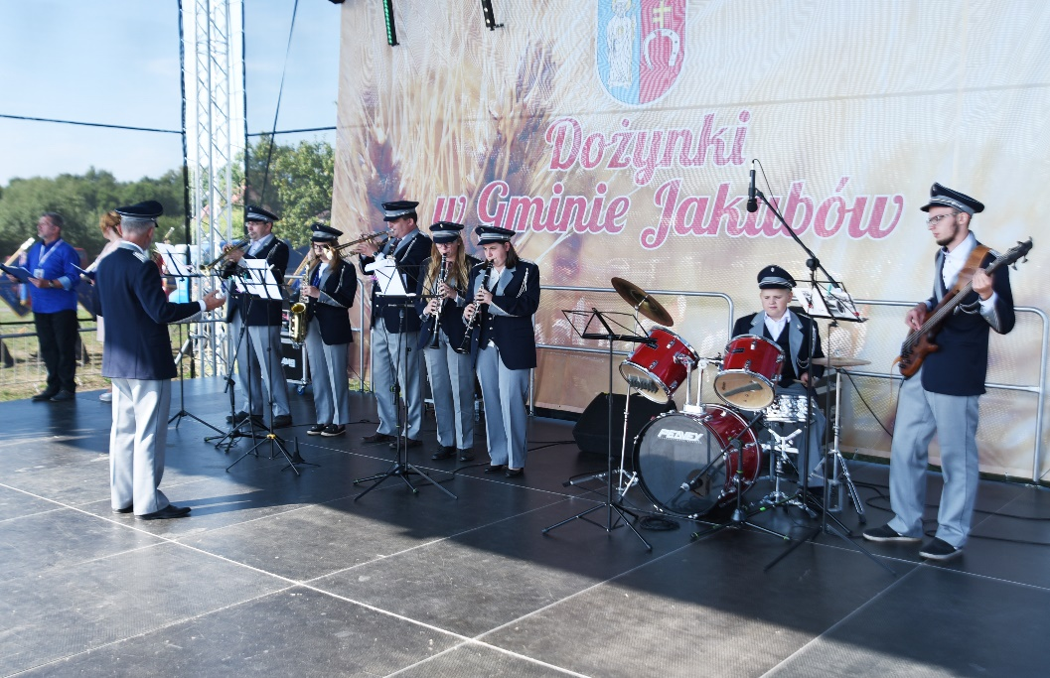
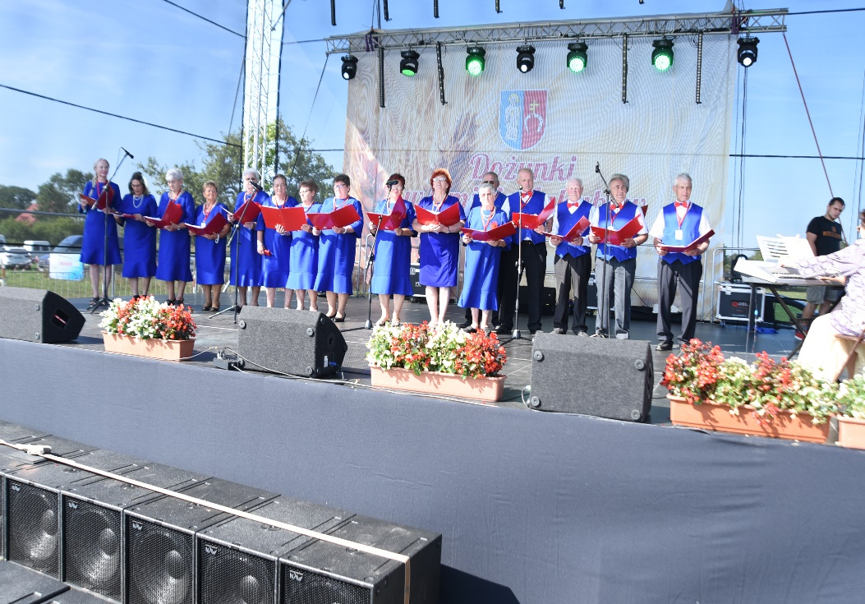
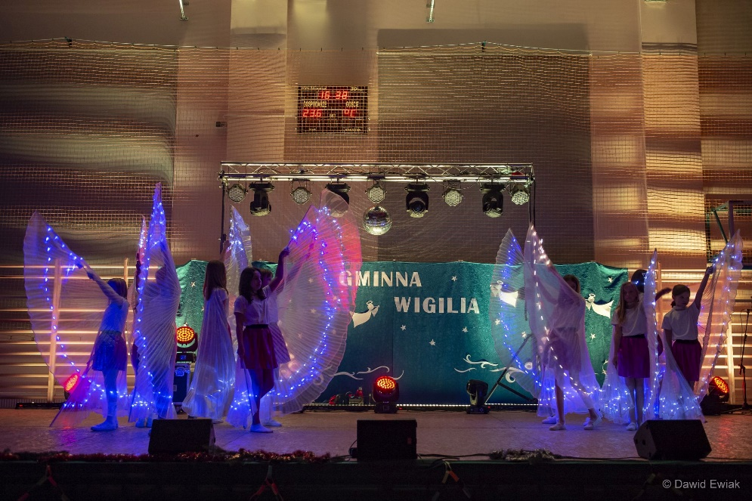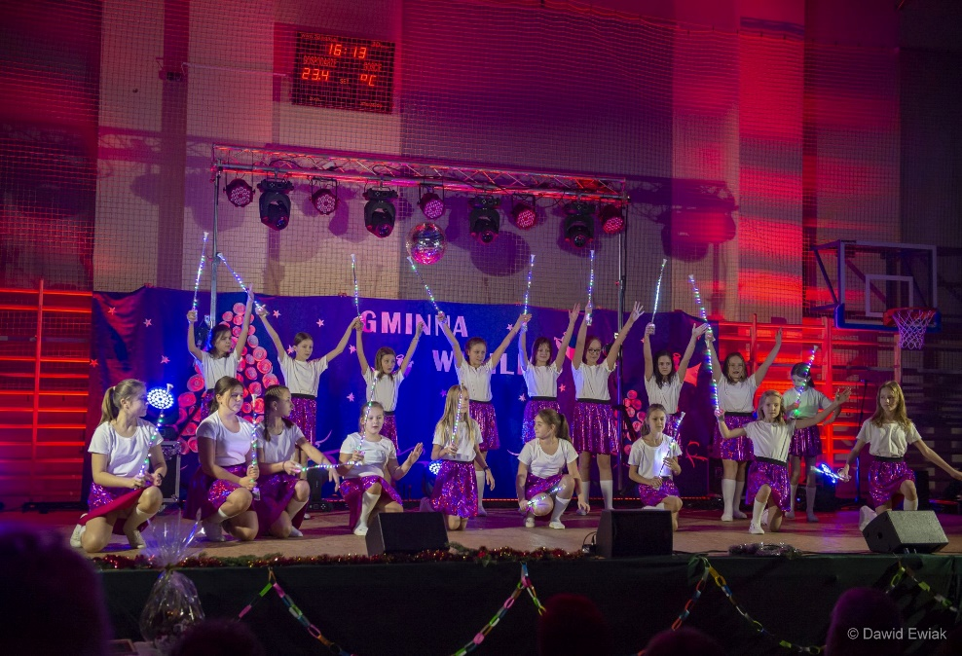
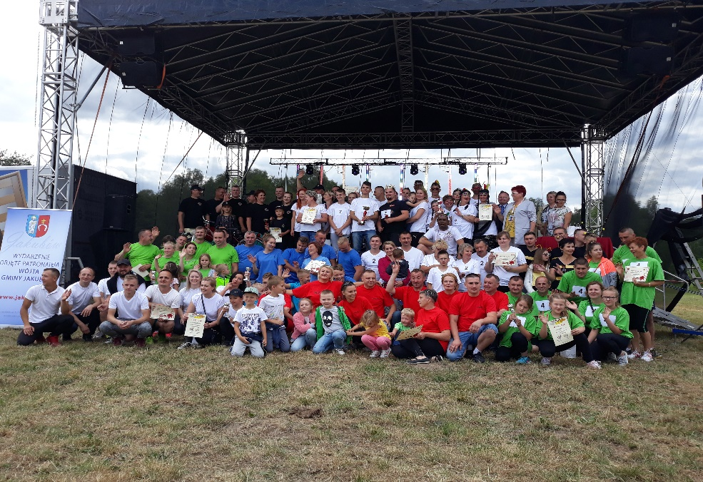
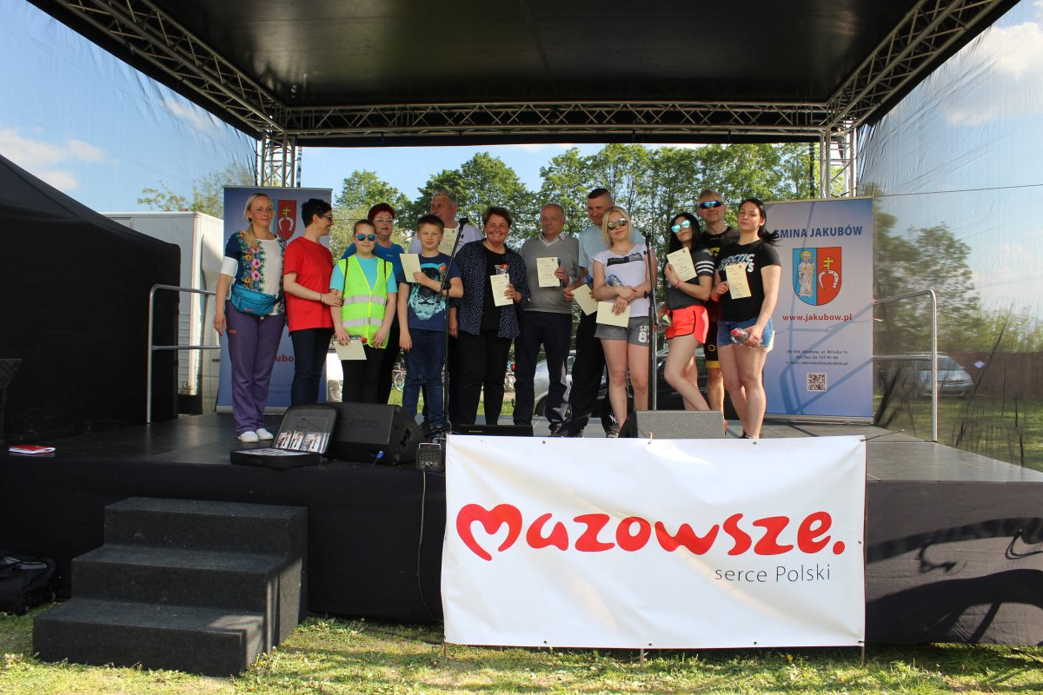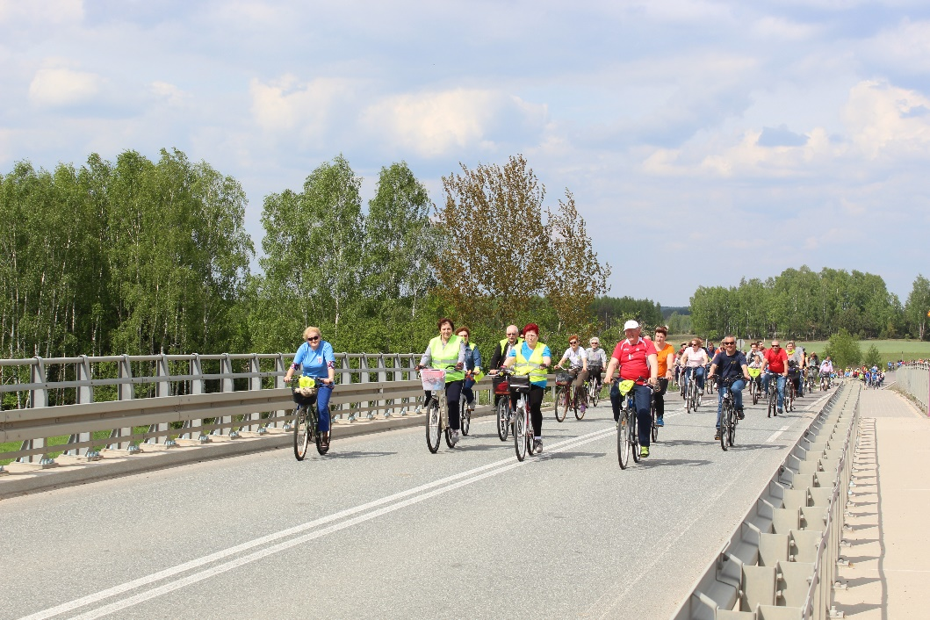
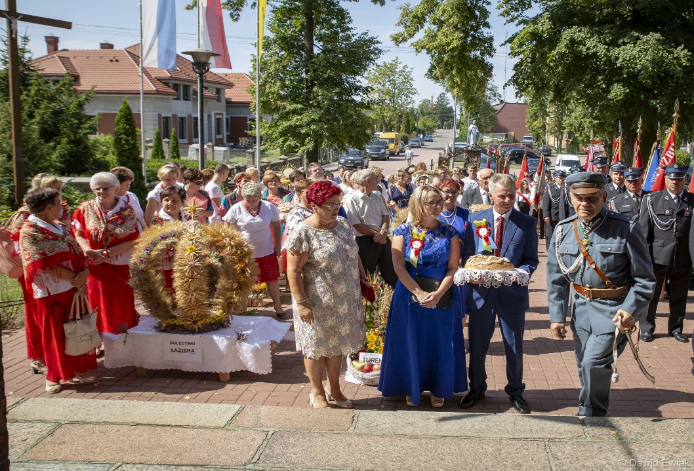
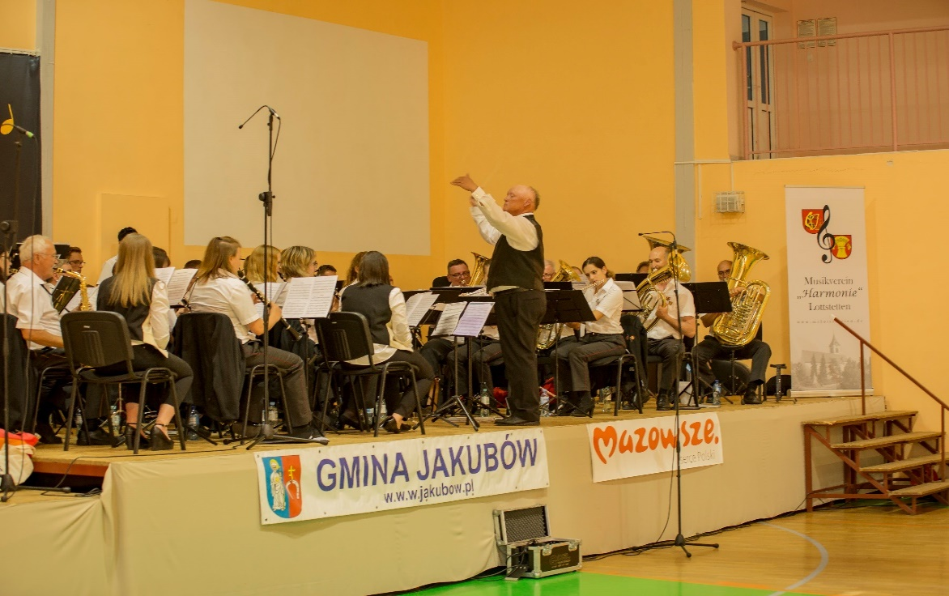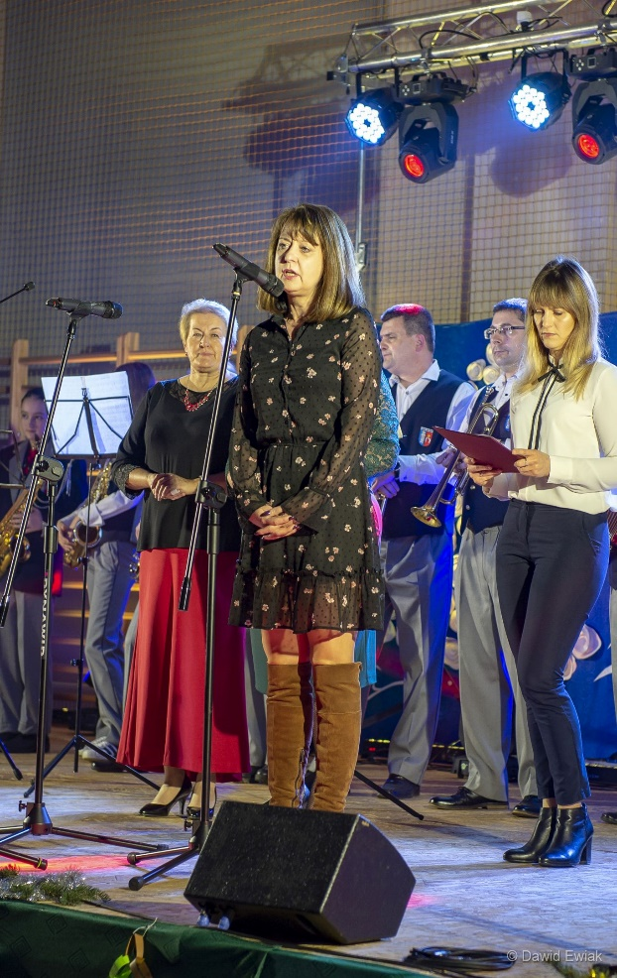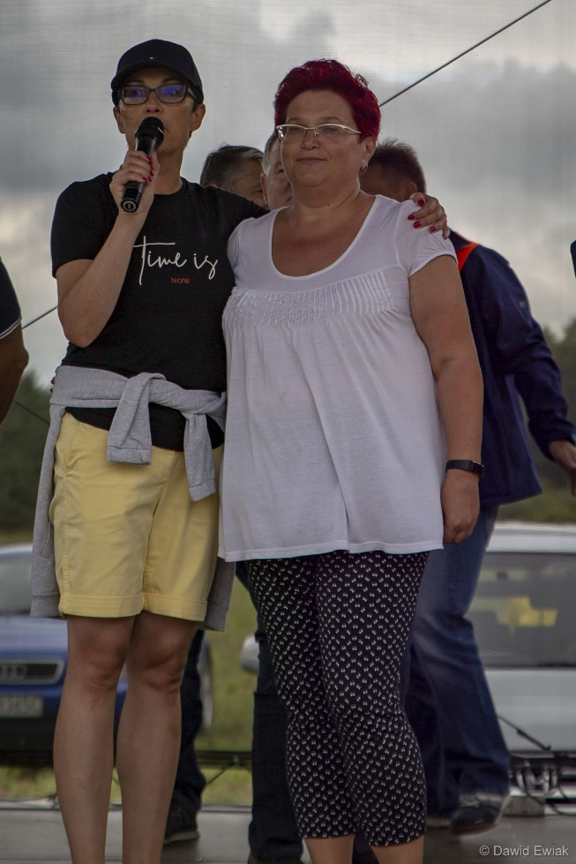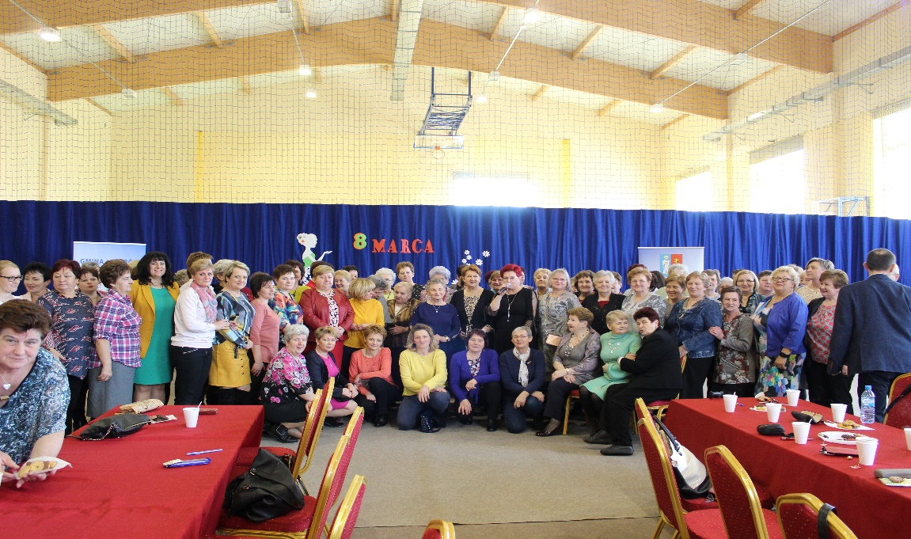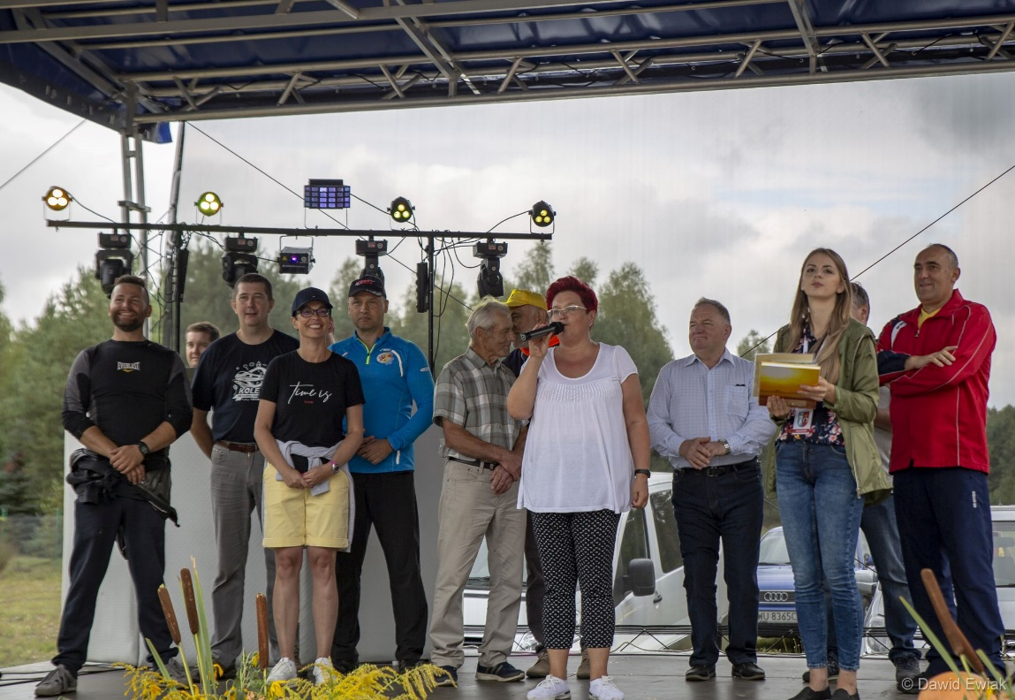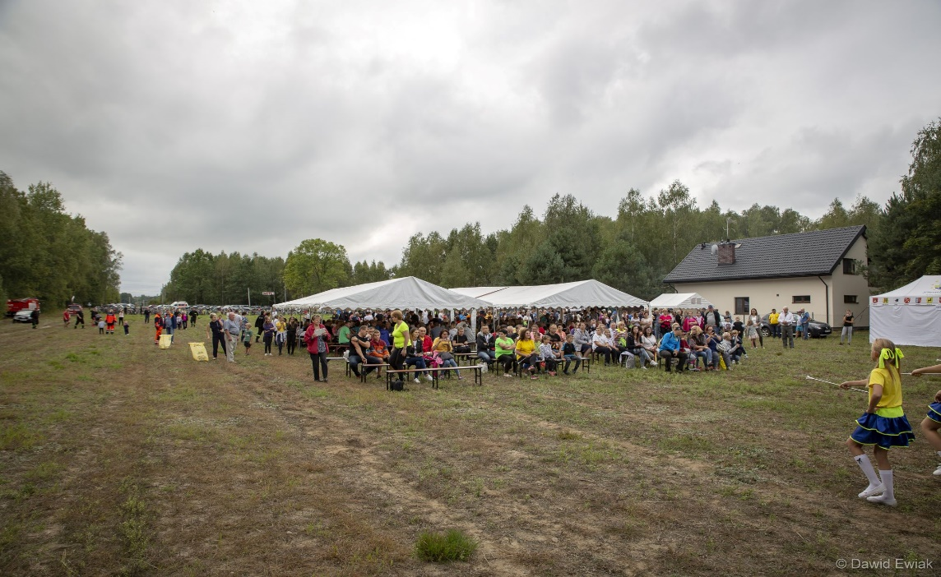
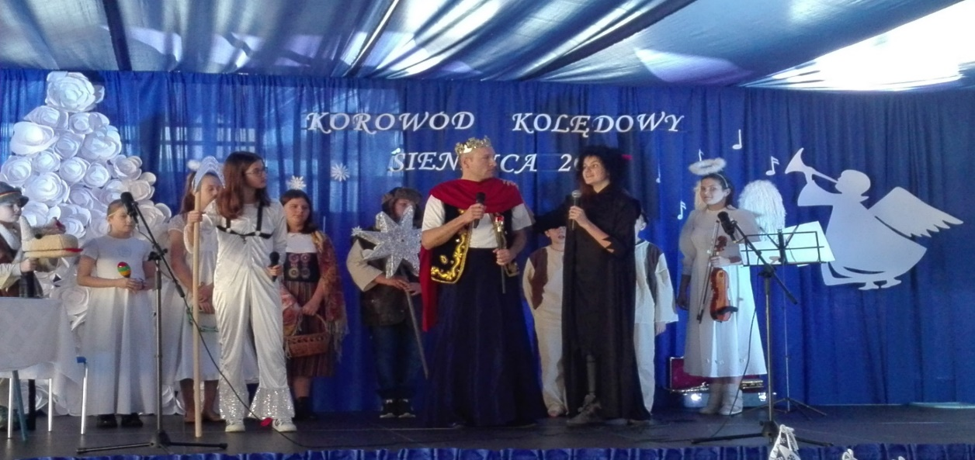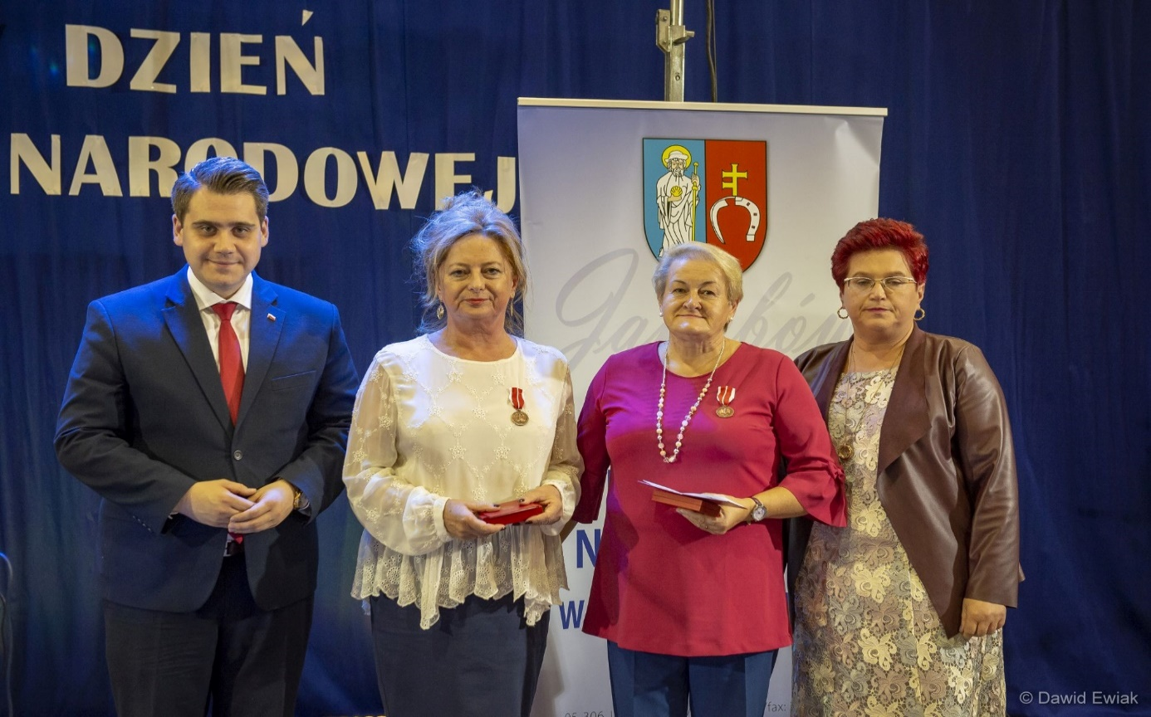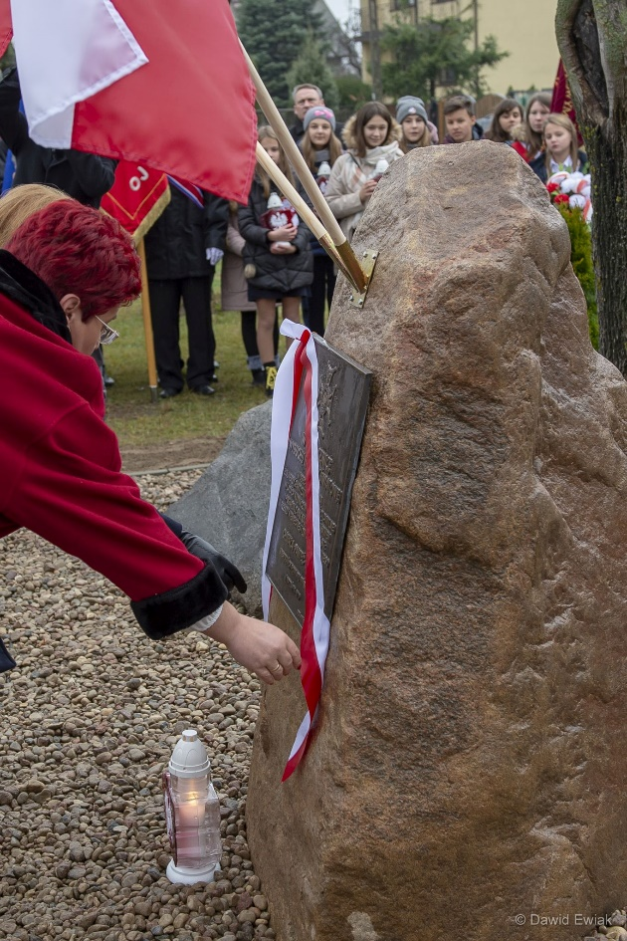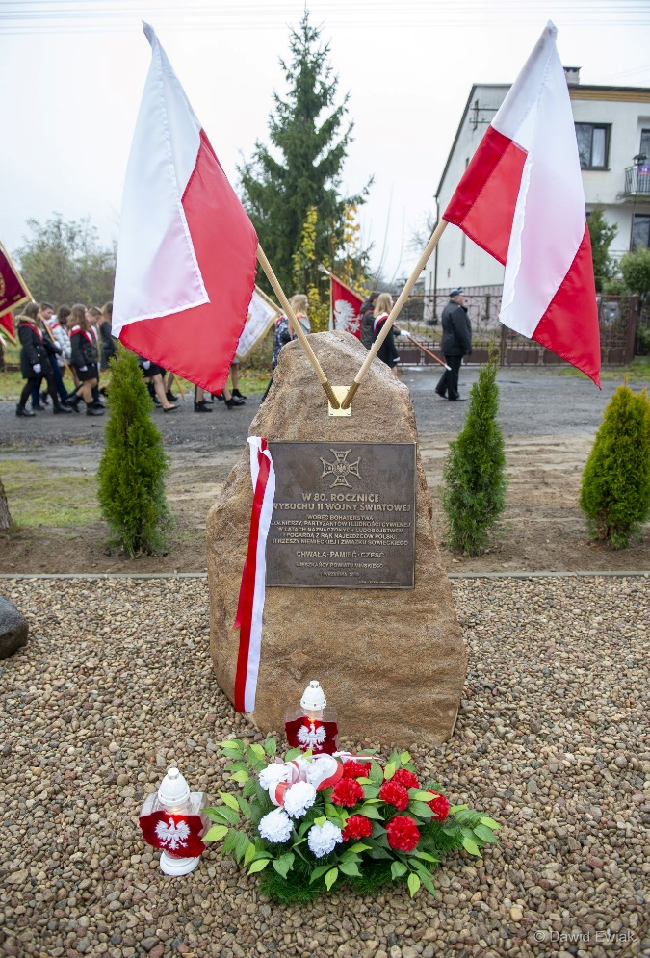

- Działalność gospodarcza
W 2019 r. zarejestrowano w gminie 19 nowych przedsiębiorców, z czego 19 osób fizycznych złożyły wniosek o założenie działalności gospodarczej w Gminie Jakubów oraz 11 wniosków wpłynęło z zewnętrznych gmin.
W 2019r. wyrejestrowano 4 przedsiębiorców, w tym 4 osób fizycznych prowadzących działalność gospodarczą oraz 0 osób prawnych i innych jednostek organizacyjnych prowadzących działalność gospodarczą.
Główne rodzaje rejestrowanej działalności wg Polskiej Klasyfikacji Działalności to:
- wykonywanie pozostałych robót budowlanych wykończeniowych,
- pozostała sprzedaż detaliczna prowadzona poza siecią sklepową, straganami i targowiskami,
- transport drogowy towarów.
Wszystkich spraw dotyczących działalności gospodarczej w 2019r było 174 z czego dotyczących:
- założenia działalności 19
- zmian 131,
- zmian z zawieszeniem 15,
- zmian ze wznowieniem 5,
- zakończenie działalności gospodarczej 4.

- Inne realizowane projekty.
      - „Przebudowa ul. Spacerowej w Jakubowie, gm. Jakubów”
W ramach zadania przebudowano ulicę Spacerową położoną w centrum miejscowości Jakubów w gminie Jakubów poprzez ułożenie kostki brukowej oraz montaż infrastruktury towarzyszącej, poprzez co utworzony został deptak. Zakupiono i ułożono kostkę brukową, krawężniki i obrzeża oraz zakupiono i zamontowano stół rekreacyjny i dwie ławki. Długość utworzonego deptaku to ok. 80 mb. Wszystkie prace przy wykonaniu infrastruktury rekreacyjnej przyczyniły się do uatrakcyjnienia miejscowości, stworzyły idealne warunki do bezpiecznego korzystania pieszym i sprzyjają nowoczesnej formie wypoczynku mieszkańców wsi, sąsiednich miejscowości oraz gminy Jakubów, jaką jest np. Nording Walking, szczególnie popularny wśród mieszkańców wsi Jakubów.

      - „Wykonanie chodnika w Narcie, gm. Jakubów”
W ramach zadania wykonano chodnik w centrum wsi Nart w gminie Jakubów, co poprawiło bezpieczeństwo zarówno pieszych użytkowników drogi, rowerzystów, jak i wszystkich mieszkańców sołectwa. Zakupiono i ułożono krawężniki i obrzeża, zakupiono usługę ułożenia kostki brukowej wzdłuż drogi gminnej stanowiącej dz. nr ewid. 180 w Narcie , ok. 100 mb.
W dyspozycji sołectwa była kostka brukowa, która została wykorzystana do realizacji zadania. Wszystkie prace przy wykonaniu chodnika przyczyniły się do uatrakcyjnienia miejscowości, stworzyły idealne warunki do bezpiecznego korzystania z drogi pieszym i sprzyjają nowoczesnej formie wypoczynku mieszkańców wsi, sąsiednich miejscowości oraz gminy Jakubów, jaką jest np. Nording Walking, bardzo popularny wśród mieszkańców wsi Nart.
- „Budowa wiaty rekreacyjnej w Mistowie, gm. Jakubów”
W ramach zadania wybudowano wiatę rekreacyjną w miejscowości Mistów w gminie Jakubów, jako ogólnodostępną i niekomercyjną infrastrukturę rekreacyjną. Uporządkowano
i oczyszczono teren, zakupiono materiały i usługi niezbędne do wykonania wiaty drewnianej o wymiarach 14 x 7 m z dachem blaszanym, zakupiono i ułożono posadzkę (o pow. ok. 140 m2) z kostki brukowej, obrzeży i krawężników. W dyspozycji sołectwa było drewno, które zostało przekazane i wykorzystane do wybudowania wiaty. Wszystkie prace przy budowie wiaty służą zabawie, aktywnemu wypoczynkowi oraz rekreacji. Wiata służy
i będzie służyła jako miejsce spotkań ogółu mieszkańców sołectwa. Nowo powstała infrastruktura rekreacyjno-wypoczynkowa przyczyniła się do uatrakcyjnienia miejscowości, stworzyła idealne warunki do nowoczesnej formy wypoczynku mieszkańców wsi, sąsiednich miejscowości oraz gminy Jakubów.
- „Utworzenie miejsca rekreacji i wypoczynku w Górach, gm. Jakubów”
W ramach zadania utworzono miejsce rekreacji i wypoczynku w miejscowości Góry
w gminie Jakubów, poprzez zagospodarowanie terenu wokół zbiornika wodnego. Uporządkowano i oczyszczono teren wokół zbiornika wodnego, pogłębiono
i odmulono dno zbiornika wodnego o pow. ok. 1 000 m2, zakupiono i zamontowano infrastrukturę rekreacyjno-wypoczynkową: 2 ławki parkowe, kosz na śmieci, stojak na rowery, nasadzenia 20 krzewów - wierzb. Wszystkie prace ziemne wokół zbiornika oraz na zbiorniku, a także zakupiona i zamontowana infrastruktura służą zabawie, aktywnemu wypoczynkowi oraz rekreacji. Nowo powstała infrastruktura rekreacyjno-wypoczynkowa przyczyniła się do uatrakcyjnienia miejscowości, stworzyła idealne warunki do nowoczesnej formy wypoczynku mieszkańców wsi, sąsiednich miejscowości oraz gminy Jakubów.
- „Zakup 2 namiotów rekreacyjnych wraz ze stołami i ławkami”
W ramach zadania zakupiono 2 namioty rekreacyjne wraz z wyposażeniem w postaci stołów i ławek. Wymiary namiotów: 6x12 m. Materiał, z którego wykonano namioty - rury ocynkowane. Łącznie zakupiono 26 kompletów stołów i ławek, a każdy komplet składa się z 2 ławek oraz 1 stołu. Zakupione namioty oraz ich wyposażenie będzie wykorzystywane przez ogół mieszkańców podczas różnych uroczystości wiejskich, gminnych i powiatowych, np. turnieje sołectw, rajdy rowerowe, Dożynki Gminne, Dni Powiatu Mińskiego. Zakupione namioty, ławki i stoły służą zabawie, aktywnemu wypoczynkowi rekreacji oraz integracji międzypokoleniowej.
- „Cyfryzacja nam nie straszna”
Celem projektu jest podniesienie jakości usług oraz monitorowanie procesu świadczenia usług w obszarach: podatki i opłaty lokalne oraz zarządzanie nieruchomościami w 7 JST woj. mazowieckiego.
Projekt realizowany jest przez Fundację Rozwoju Demokracji Lokalnej w partnerstwie z gminami: Jakubów, Stanisławów, Żabia Wola, Brwinów, Kotuń, Mirów i Radzymin. Wsparciem objętych zostanie minimum 97 pracowników ze wszystkich 7 JST.
W ramach projektu realizowane jest wsparcie zwiększające efektywność zarządzania usługami istotnymi dla prowadzenia działalności gospodarczej, poprzez:
-elektronizację procesu obsługi podatkowej, świadczenia usług, ewidencjonowania nieruchomości oraz zautomatyzowanie rozliczeń;
-wzrost dostępności do informacji oraz rozwiązania usprawniające załatwianiu spraw w urzędzie, w tym skrócenie czasu obsługi;
-rozwiązania usprawniające zarządzanie nieruchomościami;
-wysokie kompetencji kadr JST;
-stałe doskonalenie i monitorowanie satysfakcji klientów oraz jakości świadczenia usług;
W ramach projektu w 2019 roku zakupiono sprzęt komputerowy wraz z oprogramowaniem, drukarki, skanery, urządzenie wielofunkcyjne, zakupiono licencję Systemu Informacji Prawnej, utworzono Punkt Potwierdzający Profil Zaufany, pracownicy Urzędu Gminy Jakubów wzięli również udział w doradztwie oraz szeregu szkoleń z profesjonalnej obsługi klienta, zarządzania nieruchomościami, obsługi podatkowej i księgowego ujęcia nieruchomości.

- „Mazowiecki Piknik Rodzinny Pożegnanie lata 2019”

Zrealizowane 25 sierpnia 2019 roku w Aleksandrowie przedsięwzięcie przyczyniło się do promowania i rozwoju kultury oraz dziedzictwa kulturowego. Było przedsięwzięciem
o charakterze społecznym i obejmowało m.in. kultywację obchodów lokalnych, związanych
z tradycjami dożynkowymi – podziękowanie mieszkańcom za ciężką pracę nagrodzoną plonami połączoną z piknikiem rodzinnym i programem artystycznym w postaci koncertu gwiazd: Zespołu SOLARIS, Zespołu Baby Full, Zespołu Pudzian Band i występ artysty Andrzeja Rybińskiego. W trakcie przedsięwzięcia promowane zostały lokalne walory kulturowe: lokalna kultura ludowa (występy dzieci i młodzieży oraz lokalnych Ludowych Zespołów Śpiewaczych z Gminy Jakubów), rękodzieło ludowe (stoiska, na których zaprezentowane zostały ręcznie wykonane serwety, chusty, origami), lokalne produkty i potrawy regionalne (stoiska, na których zaprezentowane zostały tradycyjne potrawy: miód, chleb z pieca, ciasto drożdżowe, pasztety, sery). W trakcie imprezy rozegrany został konkurs na najlepsze ciasto wykonane przez Koła Gospodyń Wiejskich z ternu Gminy Jakubów. Ponadto podczas pikniku odbył się pokaz zimnych ogni. Wręczone zostały także odznaczenia „Orderu Serca Matkom wsi” oraz „Zasłużony dla rolnictwa”. Realizacja przedsięwzięcia stworzyła alternatywę spędzania wolnego czasu i możliwość międzypokoleniowej integracji społeczności, ponieważ w przedsięwzięciu wzięły udział wszystkie grup wiekowych – dzieci i młodzież, osoby dorosłe i seniorzy. Szacunkowa liczba uczestników – 300 osób, w tym mieszkańcy Gminy Jakubów, zaproszeni goście z terenu Powiatu Mińskiego oraz Województwa Mazowieckiego. Impreza miała charakter otwarty, ogólnodostępny dla wszystkich, którzy wyrazili chęć uczestnictwa w uroczystościach.

- Podniesienie kompetencji cyfrowych mieszkańców województwa mazowieckiego

Celem projektu jest podniesienie kompetencji cyfrowych mieszkańców zamieszkujących obszar województwa mazowieckiego.

Projekt został skierowany do mieszkańców gminy Jakubów, powiatu mińskiego
i województwa mazowieckiego.
W projekcie zrealizowano 20 szkoleń w których łącznie wzięło udział 240 osób.
W ramach projektu zorganizowano szkolenia z zakresu kompetencji cyfrowych. Uczestnicy mieli do wyboru 1 z 7 modułów szkoleniowych:
1. „Rodzic w Internecie”;
2. „Mój biznes w sieci”;
3. „Moje finanse i transakcje w sieci”;
4. „Działam w sieciach społecznościowych”;
5. „Tworzę własną stronę internetową (blog)”;
6. „Rolnik w sieci”;
7. „Kultura w sieci".

W ramach realizacji projektu zakupiono również sprzęt komputerowy: 24 laptopy wraz
z oprogramowaniem operacyjnym i biurowym, Szafka/ Wózek do przechowywania Laptopów:
Laptopy ASUS TRANSFORMER T 101 HA – 24 szt.
System operacyjny MS – WINDOWS 10 Home PL
Pakiet biurowy Office Standard 2019 EDU – 24 szt.
Szafka/Wózek do przechowywania laptopów WNL 210 – 1 szt.

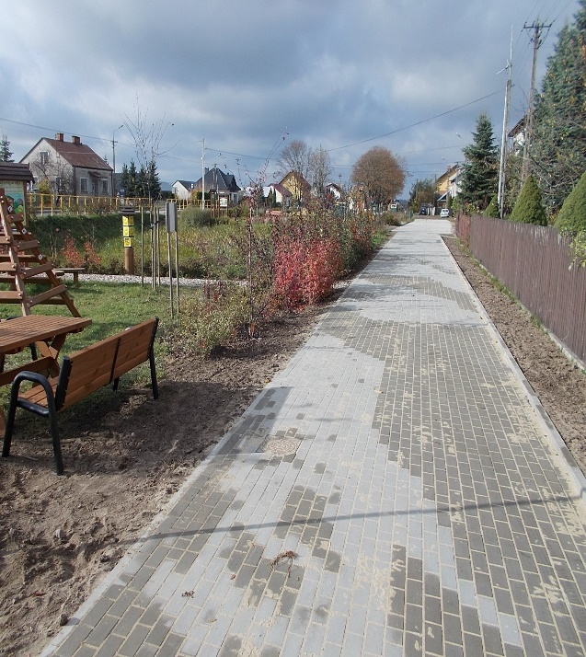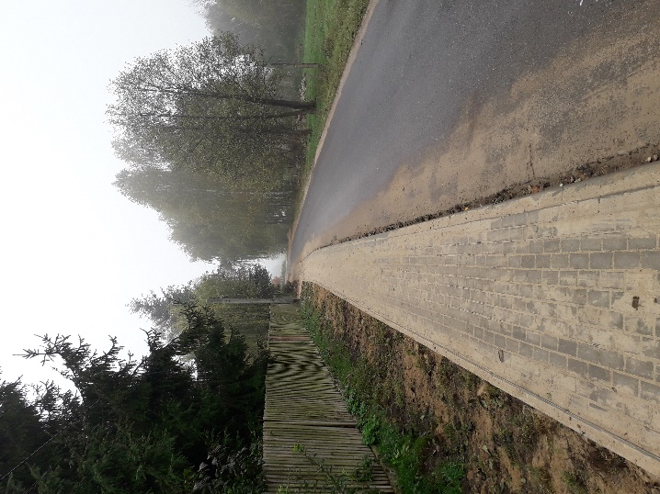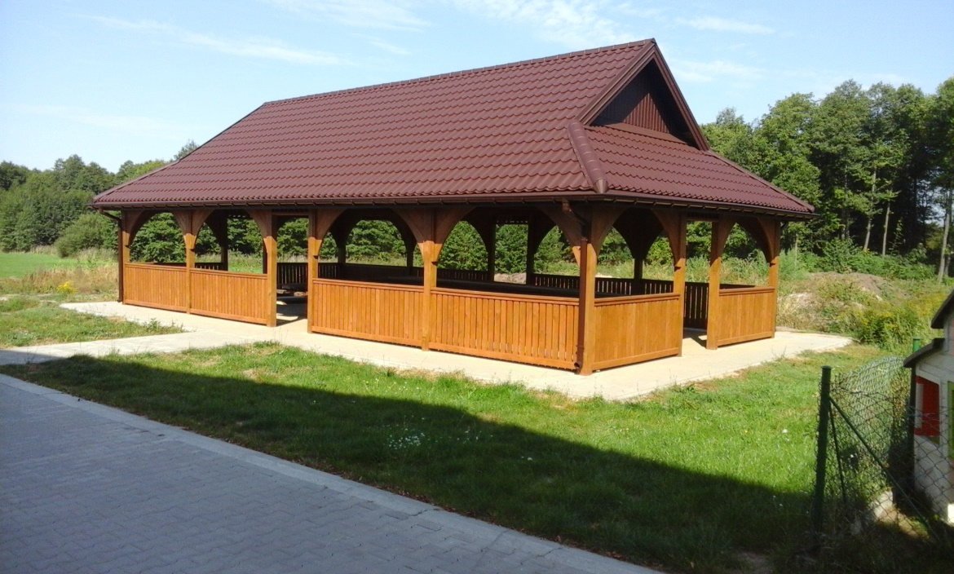

Informacja o pozostałych projektach i konkursach:
      - Informacja o zwycięstwie sołectwa Ludwinów w Konkursie KSOW
Sołectwo Ludwinów, gmina Jakubów, zajmując I miejsce, zwyciężyło w trzeciej edycji konkursu „Najaktywniejsze sołectwo Krajowej Sieci Obszarów Wiejskich – Sukcesy widać po sąsiedzku” EDYCJA 2019, ogłoszonym przez Biuro Regionalne Krajowej Sieci Obszarów Wiejskich (BR KSOW), pod patronatem P. Adama Struzika - Marszałka Województwa Mazowieckiego.
Konkurs został organizowany w celu rozbudzenia aktywności społecznej w województwie mazowieckim, a w szczególności pogłębienia wiedzy o różnych formach działania na rzecz zrównoważonego rozwoju obszarów wiejskich. Konkurs adresowany był do sołectw działających w województwie mazowieckim, a każda gmina miała prawo zgłosić do konkursu tylko jedno sołectwo. Jednym z wymogów regulaminowych konkursu było udokumentowanie aktywności, kreatywności, integracji i wspólnie dokonanych inicjatyw w postaci kronik, sprawozdań, relacji w mediach oraz dołączenie dokumentacji fotograficznej (minimum 10 zdjęć) potwierdzającej zrealizowane działania.
Sołectwo Ludwinów zostało zgłoszone do konkursu dnia 18 lipca 2019 roku, do zgłoszenia dołączone zostały dokumenty potwierdzające zrealizowanie opisanych działań
w postaci: sprawozdań oraz relacji w mediach, a także dokumentacja fotograficzna utrwalająca poszczególne przedsięwzięcia w ilości 44 zdjęć.
W dniu 20 sierpnia 2019 roku do Urzędu Gminy Jakubów wpłynęło pismo z Urzędu Marszałkowskiego, w którym poinformowani zostaliśmy, że Sołectwo Ludwinów znalazło się w gronie nagrodzonych finalistów. W tymże piśmie Władze Gminy oraz Sołectwa zaproszone zostały na uroczyste wręczenie nagród do siedziby Urzędu Marszałkowskiego Województwa Mazowieckiego w Warszawie.
Uroczyste ogłoszenie wyników i wręczenie nagród nastąpiło 29 sierpnia 2019 roku w Urzędzie Marszałkowskim Województwa Mazowieckiego w Warszawie z udziałem Adama Struzika – Marszałka Województwa Mazowieckiego.
Do dnia 2 sierpnia 2019 roku do Komisji Konkursowej wpłynęły 22 zgłoszenia. Na podstawie przyznanych punktów, po przeprowadzeniu dyskusji, Komisja podjęła decyzję o przyznaniu 6 lokat w konkursie oraz 6 wyróżnień dokonując podziału nagród finansowych.
Wśród laureatów znalazły się następujące sołectwa:
I miejsce – Ludwinów, gmina Jakubów, powiat miński – nagroda finansowa: 8 tys. zł;
II miejsce – Obierwia, gmina Lelis, powiat ostrołęcki – nagroda finansowa: 6 tys. zł;
III miejsce – Helenów, gmina Wiśniew, powiat siedlecki – nagroda finansowa: 4 tys. zł;
IV miejsce – Dziecinów, gmina Sobienie-Jeziory, powiat otwocki – nagroda finansowa:
2,5 tys. zł;
V miejsce – Łoś, gmina Prażmów, powiat piaseczyński – nagroda finansowa: 2 tys. zł;
VI miejsce – Psucin, gmina Nasielsk, powiat nowodworski – nagroda finansowa:1,5 tys. zł.

Komisja przyznała również wyróżnienia sześciu sołectwom:
- Nadułki, gmina Bulkowo, powiat płocki;
- Budel, gmina Łaskarzew, powiat garwoliński;
- Wrogocin, gmina Drobin, powiat płocki;
- Przystałowice Duże, gmina Klwów, powiat przysuski;
- Rząśnik, gmina Rząśnik, powiat ostrołęcki;
- Żdżar, gmina Kotuń, powiat siedlecki.
przyznając nagrody finansowe w wysokości po 1 000,00 zł każda.
Symboliczny bon o wartości 8 000,00 zł dla Ludwinowa z rąk P. Adama Struzika - Marszałka Województwa Mazowieckiego oraz P. Radosława Rybickiego - Dyrektora Departamentu Rolnictwa i Rozwoju Obszarów Wiejskich Urzędu Marszałkowskiego Województwa Mazowieckiego odebrały: P. Justyna Miłaczewska – Sekretarz Gminy Jakubów, P. Marta Krusiewicz – Sołtys Sołectwa Ludwinów oraz P. Wanda Dąbroś – Radna Rady Gminy Jakubów dla Sołectwa Ludwinów.

      - Informacja o zajęciu III miejsca w Konkursie KSOW pn. „Najaktywniejsza Liderka Wiejska w województwie mazowieckim”
19 września 2019 roku w siedzibie Departamentu Rolnictwa i Rozwoju Obszarów Wiejskich Urzędu Marszałkowskiego Województwa Mazowieckiego w Warszawie odbył się finał konkursu pn. „Najaktywniejsza Liderka Wiejska w województwie mazowieckim”.
Konkurs został zorganizowany w celu rozbudzenia aktywności społecznej w województwie mazowieckim, a w szczególności pogłębienia wiedzy o różnych formach działania na rzecz zrównoważonego rozwoju obszarów wiejskich. Organizatorem Konkursu jest Biuro Regionalne Krajowej Sieci Obszarów Wiejskich w województwie mazowieckim. Patronat nad Konkursem objął Marszałek Województwa Mazowieckiego.
Konkurs adresowany był do liderek społeczności wiejskiej (działaczek kół gospodyń wiejskich, organizacji pozarządowych, lokalnych grup działania etc.). Warunkiem koniecznym do udziału w Konkursie był fakt zamieszkania i działalności na terenie województwa mazowieckiego. Wymagane było, by zgłaszana działalność z lat 2017-2018 była udokumentowana w postaci kronik, sprawozdań, relacji w mediach. Formularze zgłoszeniowe wraz z dodatkowymi dokumentami należało wysłać lub dostarczać osobiście w terminie do dnia 30 sierpnia 2019 roku.
W finale konkursu wzięło udział 17 z 18 zgłoszonych liderek. w swoich lokalnych społecznościach, aktywistek, działaczek społecznych, sołtysek i szefowych kół gospodyń wiejskich. Na ocenę konkursowa składały się: test wiedzy o Mazowszu i Unii Europejskiej, rozmowa oceniająca i analiza nadesłanych materiałów konkursowych.
Komisja dokonała takowej oceny, przeprowadziła test i rozmowy ze wszystkimi 17 kandydatkami i przyznając oceny punktowe zdecydowała o rozstrzygnięciu tegorocznego konkursu:
I miejsce – Pani Wanda Kabala gm. Wilga – 6.000 w tym 500 zł nagrody indywidualnej;
II miejsce – Pani Dorota Jastrzębska gm. Wiśniew – 5.000 zł w tym 500 zł nagrody indywidualnej;
III miejsce – Pani Marta Krusiewicz gm. Jakubów – 4.000 zł w tym 500 zł nagrody indywidualnej:
IV miejsce – Pani Zuzanna Baranowska–Lemmen gm. Gostynin – 2.500 zł w tym 500 zł nagrody indywidualnej;
V miejsce – Pani Magdalena Walijewska gm. Myszyniec – 1.500 zł w tym 500 zł nagrody indywidualnej;
VI miejsce – Pani Magdalena Poświata gm. Joniec – 1.000 zł w tym 500 zł nagrody indywidualnej.
Uroczyste ogłoszenie wyników i wręczenie symbolicznych czeków nastąpiło
3 października 2019 roku w siedzibie Państwowego Zespołu Ludowego Pieśni i Tańca Mazowsze w Otrębusach, podczas II Mazowieckiego Kongresu Aktywizacji Sołectw.
Laureatka – Liderka – Sołtyska wsi Ludwinów - symboliczny bon o wartości 4 000,00 zł otrzymała z rąk P. Adama Struzika - Marszałka Województwa Mazowieckiego oraz P. Radosława Rybickiego - Dyrektora Departamentu Rolnictwa i Rozwoju Obszarów Wiejskich Urzędu Marszałkowskiego Województwa Mazowieckiego.

      - Sołectwo Mistów, Gmina Jakubów wyróżnione w Konkursie „Najlepsza Inicjatywa Zrealizowana w ramach Mazowieckiego Instrumentu Aktywizacji Sołectw Mazowsze 2019”
3 października 2019 roku w siedzibie Państwowego Zespołu Ludowego Pieśni i Tańca Mazowsze w Otrębusach, podczas II Mazowieckiego Kongresu Aktywizacji Sołectw odbyło się uroczyste ogłoszenie wyników i wręczenie nagród w konkursie „Najlepsza Inicjatywa Zrealizowana w Ramach Mazowieckiego Instrumentu Aktywizacji Sołectw Mazowsze 2019”.
Mazowiecki Instrument Aktywizacji Sołectw MAZOWSZE 2019 to inicjatywa Samorządu Województwa Mazowieckiego, która rozpoczęła się w 2018 roku. W tegorocznej edycji projekt objął 265 gmin wiejskich i miejsko-wiejskich.
W tym roku zgłoszenia w konkursie na najlepsze inicjatywy MIAS mogły być nadsyłane w następujących kategoriach:
- Bezpieczne i przyjazne Sołectwo
- MIAS rekreacyjnie
- Odnowione Mazowsze
- MIAS folklorystycznie
- Doposażone Sołectwo
- MIAS Innowacyjnie

W kategorii - MIAS rekreacyjnie (projekty dot. budowy i wyposażenia placów zabaw, siłowni zewnętrznych, boisk, altan i wiat ogrodowych) Wyróżnienie i Nagrodę: 1000 PLN zdobyło Sołectwo Mistów, Gmina Jakubów, za zadanie pn.: „Budowa wiaty rekreacyjnej w Mistowie, gm. Jakubów”
Symboliczny czek o wartości 1 000,00 zł, z przeznaczeniem na potrzeby sołectwa, z rąk P. Adama Struzika - Marszałka Województwa Mazowieckiego oraz P. Radosława Rybickiego - Dyrektora Departamentu Rolnictwa i Rozwoju Obszarów Wiejskich Urzędu Marszałkowskiego Województwa Mazowieckiego odebrały: P. Hanna Wocial – Wójt Gminy Jakubów oraz P. Lidia Domańska – Dyrektor Szkoły Podstawowej im. Jana Pawła II w Mistowie.

- Wykaz obiektów sportowych na terenie gminy Jakubów

Lp. | Nazwa obiektu | Kubatura w m³ | Wymiary w mb. samej sali do ćwiczeń lub boiska | Powierzchnia urzytkowa obiektu lub zabudowy w m²
1. | Hala sportowa w Jakubowie z zapleczem socjalnym | 7 291,00 | 36 x 19 | 970,73
2. | Hala sportowa w Mistowie z zapleczem socjalnym | 10 596,60 | 36 x 22 | 1 024,48
3. | Boisko sportowe przy Szkole Podst. w Wiśniewie | - | 46 x 22  (asfaltowe) | 1 012,00
4. | Boisko sportowe przy Szkole Podst. w Mistowie | - | 35 x 19  (asfaltowe) | 665,00
5. | Boisko sportowe przy Szkole Podst. w Jedrzejowie Nowym | - | 35 x 19  (asfaltowe) | 665,00
6. | Boisko sportowe przy Szkole Podst. w Jakubowie | - | 40 x 19  (asfaltowe) | 760,00
7. | Boisko sportowe do tenisa przy Szkole Podst. w Wiśniewie | - | 22 x 12  (z kostki bez fazowej) | 264,00
8. | Boisko sportowe przy Szkole Podst. w Jakubowie | - | 40 x 20  (trawy sztucznej) | 800,00

- Nagrody sportowe
Zgodnie z uchwałą nr XXXVII/267/2018 Rady Gminy Jakubów z dnia 11 czerwca 2018 r. w sprawie szczegółowych zasad, trybu przyznawania oraz rodzajów, wysokości nagród i wyróżnień za osiągnięte wyniki sportowe w 2019 roku przyznano 3 osobom nagrody finansowe oraz 1 osobie nagrodę rzeczową, łączna suma nagród wyniosła 1300,00 zł.

- Lokalny transport zbiorowy na terenie gminy prowadziły firmy

1. BAGS Sadoch-Gąsior Spółka jawna ; 05-307 Dobre, ul. Kopernika 3,
Baza firmy : Dobre ul. Przemysłowa 5,
* przewóz osób na trasie Czarnogłów - Wiśniew - Jakubów – Mińsk-Maz.,
2. Regularny Przewóz Osób, 07-200 Wyszków ul. Młodzieżowa 8, Ryszard Grzywacz,
* dowóz uczniów w do szkół w Jakubowie, Wiśniewie, Mistowie od stycznia do czerwca 2019r.
– 335 osób, a od września do grudnia 2019r. – 268 osób.
3. PKS Siedlce sp. z o.o. ul. H. Sienkiewicza 48 ; 08-110 Siedlce
* przewóz osób na trasie Kałuszyn - Jędrzejów Nowy - Mińsk-Maz.,
4. Przedsiębiorstwo Komunikacji Samochodowej "SOKOŁÓW" S.A. ;
08-300 Sokołów Podlaski ul. Ząbkowska 2,
* przewóz osób na trasie Kałuszyn - Jakubów - Mińsk-Maz.,
5. Przedsiębiorstwo Komunikacji Samochodowej w Grodzisku Maz. sp. z o.o.
05-825 Grodzisk Mazowiecki ul. Chełmońskiego 33.
* przewóz osób na trasie Kałuszyn - Jędrzejów Nowy - Mińsk-Maz.

- Grupy zakupowie, do których należy Gmina Jakubów

1. PETROJET sp. z o.o. Kieszek 52, 26-670 Pionki. - dostawa oleju opałowego.
2. PGE Dystrybucja S.A. ul. Garbaska 21A, 20-340 Lublin - dostawa energii elektrycznej.
3. PGE Obrót S.A. ul. 8 – marca 6 ;35-950 Rzeszów - sprzedaż energii elektrycznej.

- Ochotnicze Straże Pożarne

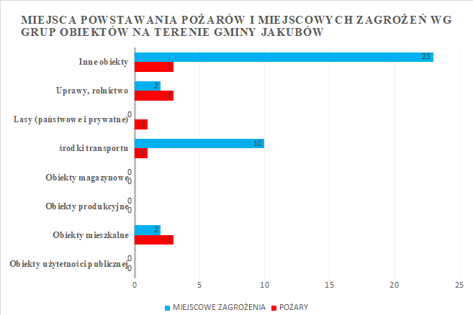
WYPOSAŻENIE JEDNOSTEK OSP Z GMINY JAKUBÓW
WYPOSAŻENIE (w szt.) | OSP  JAKUBÓW | OSP  ŁAZISKA | OSP  MISTÓW | OSP  WIŚNIEW | OSP  MOCZYDŁA | OSP  JĘDRZEJÓW NOWY | OSP  LUDWINÓW | OGÓLNIE
Strażnica | 1 | 1 | 1 | 1 | 1 | 1 | 1 | 7
Garaże | 3 | 2 | 1 | 1 | 1 | 1 | 1 | 10
Samochody ratowniczo-gaśnicze: | 3 | 1 | 1 | 1 |  | 1 |  | 7
Samochody specjalne i inne | 1 |  |  |  |  |  |  | 1
Motopompy | 4 | 5 | 2 | 1 | 1 | 2 | 1 | 16
Sprzęt ratowniczy | 5 | 1 | 1 | 1 |  | 1 |  | 9
Agregaty prądotwórcze: | 2 | 1 | 1 | 1 |  |  |  | 2
Sprzęt ochrony dróg oddechowych: | 10 |  | 4 |  |  |  |  | 12
Węże tłoczne: | 44 | 38 | 41 | 37 | 22 | 20 | 20 | 161
Drabiny: | 2 | 1 | 3 | 2 |  | 1 |  | 8
Sprzęt alarmowania i łączności: | 12 | 5 | 3 | 8 | 1 | 5 | 2 | 34
Środki ochrony indywidualne posiadające świadectwo dopuszczenia :  - ubranie specjalne ochronne | 12 kpl. | 9 kpl. | 10 kpl. | 15 kpl. |  | 8 kpl. |  | 35 kpl.
- kominiarki strażackie | 20 | 9 | 6 | 8 |  | 6 |  | 29
- buty strażackie | 18 par | 11 par. | 22 par | 15 par | 10 par | 10 par | 6 par | 89 par
-hełmy strażackie | 14 | 9 | 18 | 22 | 0 | 10 |  | 76
-rękawice specjalne | 15 pary | 10 par | 16 par | 14 par |  | 8 par |  | 69 par
Ekwipunek osobisty strażaka:

- pasy bojowe | 14 | 9 | 15 | 8 | 8 | 8 | 0 | 48
- latarki | 8 | 2 | 7 | 4 | 0 | 1 | 0 | 20
- zatrzaśnik | 82 | 8 | 6 | 2 | 2 | 10 | 2 | 36
- toporek | 2 | 8 |  | 2 | 6 | 10 | 2 | 33
Odzież:  - ubranie koszarowe | 26 kpl. | 30 kpl. | 22 kpl. | 39 kpl. |  | 19 kpl. | 10 kpl. | 107 kpl.
- ubranie wyjściowe | 35 kpl. | 34kpl. | 45kpl | 32kpl. |  | 33 kpl. | 18 kpl. | 155 kpl.
- kurtka strażacka | 4 | 4 | 5 | 26 |  |  | 0 | 31
- buty strażackie |  |  |  |  |  | 8 |  | 8
- czapka rogatywka |  |  |  |  |  |  |  | 2
Ubrania ochronne (kombinezon do likwidacji błonkoskrzydłych): | 2 | 2 | 2 | 3 |  |  |  | 6
Zestaw do ratownictwa medycznego: | 2 |  | 1 | 1 |  |  |  | 3
Sprzęt warsztatowy | 2 |  |  |  |  |  |  | 2
Sprzęt biurowy |  |  |  |  |  |  | 1 | 1

WYSZKOLENIE DRUHÓW Z JEDNOSTEK OSP Z TERENU GMINY JAKUBÓW NA DZIEŃ 31.12.2019R.
NAZWA JEDNOSTKI | Liczba strażaków uprawnionych do działań | Liczba osób z ważnymi badania ba lekarskimi | WYSZKOLENIE
 |  |  | PODSTAWOWE | RATOWNICTWO  TECHNICZNE | RATOWNICTWO MEDYCZNE | DOWÓDCÓW | NACZELNIKÓW | KIEROWCÓW KONSERWATORÓW | KOMORA DYMNA
 |  |  | STAN | STAN | STAN | STAN | STAN | STAN | STAN
OSP JAKUBÓW | 38 | 38 | 38 | 12 | 7 | 11 | 3 | 8 | 7
OSP JĘDRZEJÓW NOWY | 18 | 18 | 5 | 18 | 5 | 3 | 1 | 3 | 1
OSP ŁAZISKA | 22 | 22 | 4 | 11 | 4 | 5 | 5 | 2 | 4
OSP MISTÓW | 22 | 22 | 7 | 17 | 7 | 9 | 5 | 3 | 7
OSP WIŚNIEW | 33 | 33 | 3 | 11 | 3 | 5 | 3 | 6 | 3
OSP LUDWINÓW | 0 | 0 | 0 | 0 | 0 | 0 | 0 | 0 | 0
OSP MOCZYDŁA | 0 | 0 | 0 | 0 | 0 | 0 | 0 | 0 | 0
RAZEM | 133 | 133 | 57 | 69 | 96 | 33 | 17 | 22 | 22

ILOŚĆ INTERWENCJI JEDNOSTEK OCHOTNICZYCH STRAŻY POŻARNYCH
Z TERENU GMINY JAKUBÓW W 2019 R.
Jednostka | Typ | Pożary | Miejscowe zagrożenia | Alarmy Fałszywe | Ogółem | Zabezpieczenie operacyjne powiatu | Ćwiczenia | Brak wyjazdu
OSP Jakubów | S3 | 16 | 29 | 2 | 46 | 0 | 0 | 0
OSP Wiśniew | S1 | 3 | 5 | 0 | 8 | 0 | 0 | 0
OSP Łaziska | S1 | 1 | 4 | 0 | 5 | 0 | 0 | 0
OSP Mistów | S1 | 2 | 4 | 0 | 6 | 0 | 0 | 0
OSP Jędrzejów Nowy | S1 | 0 | 3 | 1 | 4 | 0 | 0 | 0
OSP Moczydła | M | 0 | 0 | 0 | 0 | 0 | 0 | 0
OSP Ludwinów | M | 0 | 0 | 0 | 0 | 0 | 0 | 0
RAZEM |  | 22 | 45 | 3 | 69

CZŁONKOWIE OCHOTNICZYCH STRAŻY POŻARNYCH W GMINIE JAKUBÓW
CZŁONKOWIE OSP | OSP ŁAZISKA |  | OSP JAKUBÓW |  |  |  | OSP JĘDRZEJÓW NOWY |  |  | OSP LUDWINÓW |  |  | OSP MISTÓW |  |  | OSP MOCZYDŁA |  |  | OSP WIŚNIEW |  |  | RAZEM
 | K¹ | M² | R³ | K¹ | M² | R³ | K¹ | M² | R³ | K¹ | M² | R³ | K¹ | M² | R³ | K¹ | M² | R³ | K¹ | M² | R³ | K¹ | M² | R³
Zwyczajni | 24 | 35 | 59 | 3 | 58 | 61 | 16 | 30 | 46 | 7 | 25 | 32 | 10 | 37 | 47 | 6 | 18 | 24 | 12 | 34 | 46 | 78 | 237 | 315
Honorowi | 0 | 1 | 1 | 0 | 4 | 4 | 0 | 0 | 0 | 0 | 6 | 6 | 0 | 0 | 0 | 0 | 3 | 3 | 0 | 0 | 0 | 0 | 14 | 14
Wspierający | 12 | 0 | 12 | 1 | 0 | 1 | 0 | 0 | 0 | 0 | 1 | 1 | 0 | 0 | 0 | 0 | 1 | 1 | 0 | 3 | 3 | 13 | 5 | 18
Ogólnie | 36 | 36 | 72 | 4 | 62 | 66 | 16 | 30 | 46 | 7 | 32 | 39 | 10 | 37 | 47 | 6 | 22 | 28 | 12 | 37 | 49 | 91 | 256 | 347
MDP | 0 | 0 | 0 | 10 | 10 | 20 | 3 | 3 | 6 | 0 | 0 | 0 | 8 | 12 | 20 | 0 | 0 | 0 | 0 | 0 | 0 | 21 | 25 | 46

Wójt
/-/ Hanna Wocial
Jakubów, dnia 30.06.2020 r.

